URDHËR
Nr. 467, datë 1.9.2026

PËR MIRATIMIN E PLANIT TË VEPRIMIT PËR RUAJTJEN E ARIUT TË MURRMË (Ursus arctos) NË SHQIPËRI

Në mbështetje të pikës 4, të nenit 102, të Kushtetutës; të pikës 1, të nenit 26, të ligjit nr. 9587, datë 20.07.2006 “Për mbrojtjen e biodiversitetit”, të ndryshuar,

URDHËROJ:

1. Miratimin e Planit të Veprimit për Ruajtjen e Ariut të Murrmë (Ursus arctos) për periudhën 2026-2031, sipas tekstit bashkëlidhur këtij urdhri dhe që është pjesë përbërëse e tij.
2. Plani i Veprimit për ruajtjen e Ariut të Murrmë (Ursus arctos) në Shqipëri të publikohet në faqen zyrtare të Ministrisë së Mjedisit dhe në faqen zyrtare të Agjencisë Kombëtare të Zonave të Mbrojtura.
3. Ngarkohen Ministria e Mjedisit dhe Agjencia Kombëtare e Zonave të Mbrojtura për zbatimin e këtij urdhri.
Ky urdhër hyn në fuqi menjëherë dhe botohet në Fletoren Zyrtare.

MINISTËR I MJEDISIT
Sofjan Jaupaj

  - Republika e Shqipërisë
  - Ministria e Mjedisit

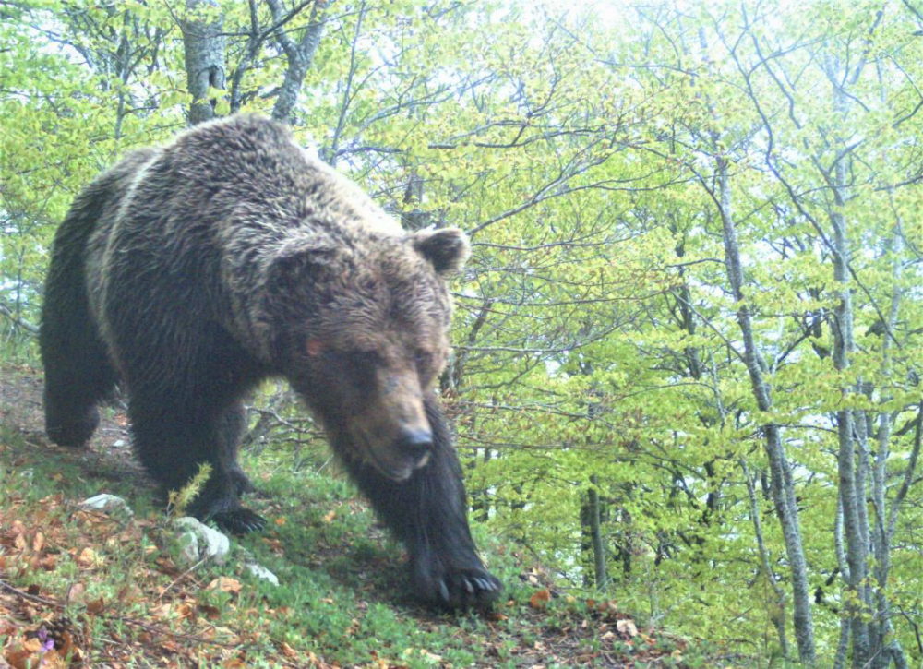

Plani i Veprimit për Ariun e Murrmë

(Ursus arctos)

Rishikuar dhe i Përditësuar

  - Përgatitur në kuadër të Projektit EU4Nature
  - Tirane, 2026

Ky plan u hartua nga Qendra Shqiptare e Kërkimeve të Florës dhe Faunës, bazuar në draftin e financuar nga GEF në vitin 2007 dhe u përgatit nga:
Autori: Prof. Dr. Ferdinand Bego. Ekspert për gjitarët.
Universiteti i Tiranës
Fakulteti i Shkencave Natyrore
Departamenti i Biologjisë

Kontribuesit:
PPNEA-Mbrojtja dhe Ruajtja e Mjedisit Natyror të Shqipërisë
BLRP-Programi i Rimëkëmbjes së Ariut të Murrmë
AKZM-Agjencia Kombëtare e Zonave të Mbrojtura
AdZM-Agjencitë Rajonale të Zonave të Mbrojtura të Shkodrës, Kukësit, Dibrës, Tiranës, Lezhës, Durresit, Elbasanit, Korçës, Beratit, Gjirokastrës

Tabela e përmbajtjes

PARATHËNIE
HYRJE
PJESA E PARË – Përmbledhje e Përgjithshme
1.1. Qëllimi i Planit të Veprimit
1.2. Dispozitat Ligjore Lidhur me Ruajtjen e Ariut
1.2.1 Dispozitat Ligjore Ndërkombëtare
1.2.2. Dispozitat dhe dokumentet ligjore kombëtare
1.3 Përshkrimi i specieve - Biologjia dhe Ekologjia
1.3.1. Klasifikimi dhe Origjina
1.3.2. Shpërndarja, numri dhe statusi
1.3.3. Përshkrimi i specieve
1.3.4. Dieta
1.3.5. Cikli jetësor
1.3.6. Kërkesat për habitatin
Pjesa e Dytë – Statusi i Ariut të Murrmë në Shqipëri
2.1. Histori e Shkurtër
2.2. Karakteristikat natyrore të habitateve të arinjve në Shqipëri
2.2.1. Faktorët orografikë dhe hidrografikë
2.2.2. Klima
2.2.3. Komunitetet pyjore
2.3. Arinjtë dhe Njerëzit
2.3.1. Qëndrimet Publike ndaj Arinjve në Shqipëri
2.3.2. Dëmet e Shkaktuara nga Arinjtë dhe Sulmet e Arinjve ndaj Njerëzve
2.4. Statusi Ligjor i Ariut
2.5. Menaxhimi aktual
2.6. Statusi aktual
2.6.1. Zonat e përhapjes
2.7. Kërcënimet, faktorët kufizues për popullatën e ariut
2.7.1. Prerja në pyje
2.7.2. Kullotja e pakontrolluar
2.7.3. Gjuetia e paligjshme
2.7.4. Zjarret në pyje
2.7.5. Infrastruktura dhe ndikime të tjera njerëzore
2.8. Statusi i ruajtjes dhe masat më të fundit të ruajtjes
Pjesa III – Plani i Veprimit për Ariun
3. Qëllimi dhe Objektivat e Planit të Veprimit për Ariun.
4. Masat e nevojshme për të përmbushur qëllimet dhe objektivat
4.1 Legjislacioni dhe Politika
4.1.1. Përmirësimi dhe Zbatimi i Legjislacionit
4.1.2. Ndalimi i Plotë i Tregtisë së Arinjve
4.1.3. Promovimi i zhvillimit të qëndrueshëm në zonat malore
4.2. Ruajtja e habitateve të Ariut
4.3. Menaxhimi i habitateve të arinjve jashtë zonave të mbrojtura
4.3.1 Masat për ruajtjen dhe menaxhimin e habitateve
4.3.2. Përmirësimi i menaxhimit të jetës së egër si pjesë e planeve të menaxhimit të pyjeve
4.4. Mbështetja për kërkimin dhe monitorimin
4.4.1 Rritja e njohurive mbi ekologjinë e ariut
4.4.2. Monitorimi i dinamikës së popullatës dhe vdekshmërisë
4.5. Arinjtë problematikë
4.5.1. Masat që parandalojnë shfaqjen e arinjve problematikë
4.5.2. Masat për trajtimin e arinjve problematikë
4.5.3. Krijimi i një Grupi Ndërhyrës
4.6. Arinjtë dhe Turizmi
4.6.1. Arinjtë në natyrë
4.6.2. Arinjtë në robëri
4.7. Parandalimi dhe kompensimi i dëmeve të shkaktuara nga arinjtë
4.7.1. Parandalimi i dëmeve
4.7.2. Kompensimi i dëmeve
4.8. Informimi publik dhe pjesëmarrja në vendimmarrje
4.8.1. Fushatat edukative dhe informuese për grupe të ndryshme të synuara
4.8.2. Identifikimi dhe përfshirja e grupeve të interesit si përfaqësues të publikut në menaxhimin e ariut, nëpërmjet konsultimeve dhe planifikimit të përbashkët.
4.8.3. Zhvillimi i një protokolli të qëndrueshëm bashkëpunimi me popullsinë lokale
4.8.4. Monitorimi i qëndrimeve të publikut ndaj arinjve
4.9. Bashkëpunimi Ndërkombëtar
4.10. Financimi për Zbatimin e Planit të Veprimit për Ariun
4.11. Zbatimi dhe Rishikimi i Planit të Veprimit për Ariun
5. Referencat

Lista e tabelave

Table 1: Vlerësimet aktuale të numrit të arinjve të murrmë në Evropë dhe statusin/trendin e tyre (Burimi: LCIE dhe IUCN) 17
Table 2: Tabela përmbledhëse e njësive pyjore sipas zonës së përhapjes së ariut në Shqipëri 35

Lista e figurave
Figure 1: Livadhi i Harushes, Vermosh (Veri)
Figure 2: Lepushe-Vermosh (Veri)
Figure 3: Parku Kombetar Theth (Veri)
Figure 4: Lumi i Gashit (Veri)
Figure 5: Lure-Liqeni i Zi, Shqiperi Veriore-Qendrore
Figure 6: Bize-Berdhet, Shqiperi Qendrore
Figure 7: Qarrishte (Shqiperi Qendrore)
Figure 8: Pylli i meshteknes ne Rrajce, sit UNESCO (Shqiperi qendrore)
Figure 9: Beach forest in the Shebeniku -Jabllanica transboundary Area (Photo F. Bego)
Figure 10: Stravaj-Zavaline (Qender-Jug)
Figure 11: Guri i Topit - Valamare - Lenie (Juglindje)
Figure 12: Formacione te perziera meshtekne dhe bredhi ne Germenj-Shelegur (Photo F. Bego)
Figure 13: Harta e përhapjes së ariut të murrme në Shqipëri
Figure 14: Population trend of brown bears in Albania during 1960-2025
Figure 15: Humbja dhe degradimi i habitateve
Figure 16: Ari i vogël i mbushur dhe i ekspozuar në një restorant. (Foto F. Bego)
Figure 17: Gjurmë këmbësh të një ariu të rritur në tokën me baltë të një rezervuari uji në rrëzë të malit Ostrovicë. (Foto F. Bego)

PARATHËNIE

Plani i parë i Veprimit për Ariun e Murrmë (Ursus arctos) për Republikën e Shqipërisë u përgatit dhe u botua në vitin 2007 në kuadër të Fazës së Dytë të Aktivitetit Mundësues të Biodiversitetit të GEF. Ky është një version i rishikuar dhe i përditësuar i Planit të Veprimit i përgatitur në kuadër të projektit EU4 Nature të UNDP, i cili synon të ofrojë udhëzime themelore për ruajtjen e ariut të kaftë në Shqipëri. Ky plan bazohet në njohuritë shkencore dhe ekologjike, të cilat vendosen brenda kornizave legjislative, administrative, kulturore, ekonomike dhe sociale që janë të pranishme në Shqipëri. Ai bazohet gjithashtu në konventat, planet dhe rekomandimet ndërkombëtare të pranuara dhe të ratifikuara në lidhje me ruajtjen dhe mbrojtjen e ariut të kaftë në të gjithë botën, në Evropë dhe veçanërisht në rajonin Alpet-Dinardet-Pindus.
Ariu i murrmë në Shqipëri është një specie e egër që banon në një zonë të ruajtur ekologjikisht prej më shumë se 4500 km². Zona është pjesë e rajonit më të gjerë Alpe-Dinaride-Pindus, i cili është vendbanimi i një popullate të konsiderueshme arinjsh të murrmë. Zhvillimi dhe zbatimi i planit të veprimit gjithashtu duhet të koordinohet në nivel rajonal (Ballkanik). Ky plan veprimi përpiqet të përfshijë njohuritë aktuale në lidhje me menaxhimin e ariut të murrmë; megjithatë, ai synon gjithashtu të promovojë menaxhimin modern të jetës së egër bazuar te ekologjia, duke përfshirë mbrojtjen dhe ruajtjen e ekuilibrit biologjik dhe ekologjik në habitatet natyrore, si dhe përdorimin e tyre të qëndrueshëm.
Plani i veprimit është parashikuar si një dokument aktiv që do të zgjerohet sipas nevojës. Ai do të ofrojë bazën për ndryshime dhe përmirësime në dispozitat ligjore ekzistuese që rregullojnë gjuetinë, mbrojtjen e biodiversitetit dhe diversitetin e peizazhit, si dhe sektorë të tjerë.
Versioni aktual i planit të veprimit njeh progresin e bërë midis viteve 2007 dhe 2026, duke përfshirë, por pa u kufizuar në: Rritjen e njohurive në lidhje me statusin dhe shpërndarjen e specieve të ariut të murrmë në Shqipëri (Plani i Veprimit për Ariun e Murrme, 2007 e më tej); Rritjen e ndërgjegjësimit të publikut të gjerë dhe komuniteteve lokale që jetojnë në zonat e shpërndarjes së ariut të murrmë; Rritjen e mbulimit të zonave të mbrojtura, duke përfshirë përcaktimin e zonave të reja të mbrojtura në vendet kyçe (Parku Kombëtar i Alpeve Shqiptare, RNM Lugina e Shalës, Parku Natyror Munella, RNM Guri i Nikës Valamare-Lenije, RNM Lugina e Gjergjovicës, Parku Kombëtar i Zagorisë, RNM e Gërmenjit); rreth 25% e shtrirjes së popullatës së ariut mbulohet nga rrjeti i zonave të mbrojtura; Ndalim gjuetie në të gjithë territorin e Shqipërisë (2014-2025); u vu re një rritje e lehtë në popullatat e arinjve, por jo e mjaftueshme për të përmirësuar statusin e tyre të ruajtjes; Rritja e kapaciteteve dhe performancës së ADZM-ve dhe kryerja e punës monitoruese (projekti NaturAL, 2015-2019); Përafrimi i legjislacionit kombëtar me Aquis të BE-së që merret me mbrojtjen e natyrës dhe menaxhimin e jetës së egër (Direktiva e Habitateve dhe rregulloret e BE); Pyllëzimi dhe ripyllëzimi në zonat e degraduara për të restauruar habitatet për zonat e mbrojtura (p.sh. Parku Natyror i Munellës, Parku Kombëtar Lurë-Mali i Dejës).
Republika e Shqipërisë po përjeton aktualisht ndryshime të mëdha në fusha të ndryshme.
Këto ndryshime mund të kenë efekte të konsiderueshme në popullatën e arinjve të murrmë. Efektet pritet të jenë kryesisht negative. Prandaj, është e rëndësishme të identifikohen, vlerësohen dhe zbuten efektet negative. Ky plan veprimi do të jetë një bosht rreth të cilit do të zhvillohet mbrojtja dhe ruajtja e arinjve në Shqipëri në vitet e ardhshme.

HYRJE
Gjeografikisht, Shqipëria është një vend në Evropën Juglindore, i vendosur në Gadishullin e Ballkanit jugperëndimor. Zona e saj më e brendshme formohet nga një varg malesh që janë pjesë e vargmalit Dinarik-Pindus. Alpet dhe vargmali Dinarik-Pindus përbëjnë një rajon kodrash dhe malesh ku ariu i murrmë ka banuar për mijëra vjet. Ky rajon përfaqëson një habitat të gjerë, të ruajtur biologjikisht dhe ekologjikisht për mishngrënësit e mëdhenj më të mëdhenj evropianë. Integriteti i këtij habitati konfirmohet edhe nga prania e dy mishngrënësve të tjerë të mëdhenj: ujkut dhe rrëqebullit, si dhe shumë specieve të tjera shtazore që janë zhdukur në pjesë të tjera të Evropës.
Ariu i murrmë në Shqipëri është një specie e egër që meriton kujdesin dhe vëmendjen më të madhe dhe që padyshim ka të drejtë të ekzistojë. Në këtë aspekt, ariu i murrmë është një nga elementët më të vlefshëm të biodiversitetit dhe luan një rol të rëndësishëm në ruajtjen e biodiversitetit. Krahasuar me speciet e tjera shtazore, ariu i murrmë është në krye të zinxhirit ushqimor dhe kërcënohet drejtpërdrejt vetëm nga njerëzit dhe aktivitetet e tyre. Meqenëse arinjtë dhe njerëzit banojnë në të njëjtat zona, është e qartë se ekziston nevoja për të siguruar bashkëjetesën e tyre, e cila është qëllimi përfundimtar që synojnë të arrijnë masat e ndryshme të përcaktuara në këtë plan. Aty ku bashkëjetesa mungon, habitatet natyrore për arinjtë shkatërrohen dhe arinjtë zhduken.
Zbatimi i masave për ruajtjen dhe mbrojtjen e ekuilibrit biologjik dhe ekologjik në habitatet natyrore të arinjve ose, me fjalë të tjera, për të mundësuar bashkëjetesën e arinjve dhe njerëzve, duhet të zhvillohet mbi bazën e njohurive moderne ekologjike dhe duhet të ketë një marrëveshje të përgjithshme mbi çështjet kryesore midis grupeve të ndryshme të interesit. Masat nuk mund të zbatohen sipas vullnetit të një personi ose në bazë të rasteve individuale, por duhet të rregullohen me një dokument zyrtar. Në këtë rast, një dokument i tillë është Plani i Veprimit për Ariun e Murrmë për Shqipërinë.
Qëllimi i këtij Plani Veprimi është të përcaktojë (i) qëllimin dhe objektivat brenda një kuadri të përcaktuar nga legjislacioni ndërkombëtar dhe kombëtar, dhe (ii) masat që duhen zbatuar për ruajtjen e habitateve natyrore dhe popullatës së arinjve, drejt arritjes së bashkëjetesës së njerëzve dhe arinjve. Përveç kësaj, plani i veprimit duhet të jetë transparent për planet ekuivalente të vendeve fqinje që menaxhojnë popullatat e arinjve të murrmë, si dhe për planet përkatëse të veprimit të institucioneve evropiane.
Për këtë qëllim, Plani i Veprimit përfshin kapitujt bazë të mëposhtëm: Pjesa I – Përmbledhje e Përgjithshme, Pjesa II – Statusi i Ariut të Murrmë në Shqipëri dhe Pjesa III – Plani i Veprimit për Ariun. Secili prej këtyre kapitujve është i detajuar në seksione dhe nënseksione të ndryshme, bazuar në çështjet dhe masat në fjalë.

PJESA E PARË – Përmbledhje e Përgjithshme

1.1. Qëllimi i Planit të Veprimit
Me të gjitha karakteristikat e tij biologjike, vendin e tij të rëndësishëm në mendjen e njeriut dhe interesin e konsiderueshëm ndërkombëtar për ruajtjen e tij, menaxhimi i mishngrënësve të mëdhenj si arinjtë është shumë sfidues. Me planin e veprimit presim të bashkojmë interesa të ndryshme, të tilla si ato ekologjike, ekonomike, si dhe kujdesin për sigurinë e njerëzve dhe pronave të tyre.
Gjithashtu, duhet të sigurojë kushte për mbijetesën afatgjatë të ariut të murrmë, specie e listuar si specie e rrezikuar në rregullore të ndryshme ndërkombëtare. Vlerësimi i kujdesshëm i veprimeve që ndikojnë në madhësinë e popullatës përfaqëson pjesën më kritike të këtij plani. Këto veprime duhet të sigurojnë madhësinë e popullatës së arinjve brenda kapacitetit shoqëror të habitatit. Me fjalë të tjera, dendësia e arinjve duhet të jetë e pranueshme për njerëzit. Në këtë mënyrë, konfliktet e mundshme me njerëzit do të minimizohen, ndërsa do të sigurohet qëndrueshmëria afatgjatë e popullatës. Për të arritur këtë qëllim, duhet të rregullohen një sërë veprimesh dhe masash të tjera që lidhen me habitatin e arinjve dhe aktivitetet njerëzore në habitat (p.sh. ndërtimi i autostradave dhe rrugëve, objektet turistike e kështu me radhë), ushqyerja e arinjve nga njerëzit, parandalimi i dukurive problematike të arinjve dhe monitorimi shkencor i ndryshimeve në popullatë. Zbatimi i planit është, në pjesën më të madhe, një detyrë e administratës rajonale të zonave të mbrojtura (RAPA) dhe shërbimit pyjor brenda bashkive, megjithatë, përfaqësuesit e të gjitha grupeve të tjera të interesit duhet të përfshihen aktivisht në të. Së fundmi, plani duhet t'i nënshtrohet rishikimit, i cili duhet të ndodhë më shpesh sesa në rastin e disa planeve të tjera të veprimit. Në menaxhimin e mishngrënësve të mëdhenj, dhe veçanërisht në menaxhimin e arinjve, nuk ka zgjidhje përfundimtare dhe universale. Çdo ndryshim në numrin e arinjve, zonat e pranisë ose sjelljen e tyre, kërkon vendime të reja. Plani duhet të ofrojë udhëzime për procesin e vendimmarrjes, dhe në rastin e rrethanave të reja, të përhershme, ai duhet të përshtatet përmes proceseve të rishikimit.

1.2. Dispozitat Ligjore Lidhur me Ruajtjen e Ariut

1.2.1 Dispozitat Ligjore Ndërkombëtare
- Konventa mbi Diversitetin Biologjik
- Konventa mbi ruajtjen e jetës së egër dhe habitateve natyrore evropiane
- Konventa mbi Tregtinë Ndërkombëtare të Specieve të Rrezikuara të Faunës dhe Florës së Egër
- Rregullorja e Komunitetit Evropian (KE) Nr. 338/97 e 9 dhjetorit 1996 mbi mbrojtjen e specieve të faunës dhe florës së egër duke rregulluar tregtinë
- Direktiva e Këshillit 92/43/KEE mbi Ruajtjen e Habitateve Natyrore dhe Faunës dhe Florës së Egër (Direktiva e Habitateve)
Republika e Shqipërisë ka ratifikuar të gjitha traktatet ndërkombëtare përkatëse në lidhje me mbrojtjen e natyrës dhe duke vepruar kështu i është bashkuar komunitetit ndërkombëtar në përpjekjet për të mbrojtur natyrën në nivel global. Një nga dispozitat themelore është Konventa për Diversitetin Biologjik, të cilën vendi ynë e ka ratifikuar. Objektivat kryesore të kësaj konvente janë ruajtja dhe përmirësimi i diversitetit biologjik ekzistues dhe përdorimi i qëndrueshëm i përbërësve të saj.
Konventa për ruajtjen e jetës së egër dhe habitateve natyrore evropiane (Konventa e Bernës) u ratifikua në Shqipëri në vitin 1999. Kjo Konventë përcakton masat e nevojshme që vendet evropiane duhet të përshtatin për të ruajtur popullatat e florës dhe faunës së egër dhe habitatet e tyre, në veçanti masat për speciet e listuara në Shtojcat e konventës. Ariu i murrmë (Ursus arctos) është i listuar në Shtojcën II të Konventës së Bernës, në të cilën specifikohen speciet e faunës të mbrojtura në mënyrë strikte. Për këto specie janë të ndaluara të gjitha format e kapjes, mbajtjes ose vrasjes së qëllimshme, shqetësimit të qëllimshëm të individëve dhe shkatërrimit të qëllimshëm të habitateve të tyre. Iniciativa për Mishngrënësit e Mëdhenj për Evropën, e Konventës së Bernës, ka zhvilluar Planin e Veprimit për ruajtjen e Ariut të Murrmë (Ursus arctos) në Evropë. Plani i Veprimit ofron rekomandime për ruajtjen e ariut të murrmë në Shqipëri. Me qëllim që të sigurohet ruajtja e habitateve të ariut, palët kontraktuese kanë detyruar të përfshijnë zonat e banuara nga arinjtë në rrjetin e Zonave me Interes të Veçantë për Konservim – ASCI (Rrjeti Emerald). Në zonat ASCI, zbatimi i masave për ruajtjen e trashëgimisë së tyre natyrore është i detyrueshëm.
Republika e Shqipërisë është bërë së fundmi palë kontraktuese në Konventën për Tregtinë Ndërkombëtare të Specieve të Rrezikuara të Faunës dhe Florës së Egër (CITES), dhe për këtë arsye është e detyruar të kontrollojë tregtinë ndërkombëtare të specieve të rrezikuara përmes një sistemi lejesh importi dhe eksporti dhe certifikatash rieksporti. Ariu i murrmë është i listuar në Shtojcën II të Konventës si një specie potencialisht e rrezikuar. Tregtia ndërkombëtare e specieve të Shtojcës II duhet të kontrollohet rreptësisht. Prandaj, importi dhe rieksporti i këtyre specieve është i mundur vetëm me leje dhe certifikata të posaçme.
Direktiva e Këshillit 92/43/KEE për Ruajtjen e Habitateve Natyrore dhe të Faunës dhe Florës së Egër (Direktiva e Habitateve) është një nga rregulloret themelore që lidhen me mbrojtjen e natyrës në vendet e Bashkimit Evropian. Vendet anëtare të Bashkimit Evropian duhet të harmonizojnë dispozitat e tyre ligjore kombëtare sipas kësaj Direktive. Si vend kandidat, Shqipëria ka përafruar legjislacionin e saj kombëtar me Aquis të BE-së dhe ka përgatitur planin e saj të veprimit për të zbatuar plotësisht HD-në. Ariu i murrmë është i listuar në Shtojcën II të Direktivës. Shtojca përfshin specie të faunës dhe florës së egër me interes komunitar, ruajtja e të cilave kërkon krijimin e Zonave të Veçanta të Ruajtjes - SAC - brenda rrjetit ekologjik, Natura 2000. Ai është gjithashtu i listuar në Shtojcën IV si një nga speciet me interes komunitar që duhet të mbrohet rreptësisht (kapja, vrasja dhe shqetësimi janë të ndaluara). Popullatat e arinjve në Suedi dhe Finlandë janë lënë jashtë në të dy Shtojcat. Sipas Nenit 16 të Direktivës, vendet mund të devijojnë nga dispozitat e lartpërmendura në kushte të veçanta. Mbajtja, transporti dhe shitja ose shkëmbimi i ekzemplarëve të specieve të Shtojcës IV të marra në natyrë është i ndaluar, përveçse në interes të parandalimit të dëmeve serioze, në veçanti të bagëtive, në interes të shëndetit dhe sigurisë publike, për qëllime kërkimore dhe arsimore dhe për qëllime të ripopullimit dhe ri-futjes së këtyre specieve.
Tregtia është gjithashtu e ndaluar me rregulloren nr. 338/97 të Komunitetit Evropian (KE) të 9 dhjetorit 1996 mbi mbrojtjen e specieve të faunës dhe florës së egër duke rregulluar tregtinë. Ky akt rregullon tregtinë e specieve të mbrojtura të faunës dhe florës së egër brenda Bashkimit Evropian dhe është një bazë ligjore për zbatimin e konventës CITES. Ariu i murrmë është i listuar në Shtojcën A të Rregullores, e cila përfshin speciet e kërcënuara, të zhdukura dhe të rralla - tregtia e të cilave do të rrezikonte mbijetesën e tyre.
Parlamenti Evropian miratoi një Rezolutë më 17 shkurt 1989, në të cilën Komisioni Evropian u ftua të inkurajonte programet për ruajtjen e arinjve në Evropë dhe të vazhdonte programet ekzistuese. Rezoluta e Parlamentit Evropian e 22 prillit 1994 ftoi Komisionin Evropian të mos mbështeste programet e përdorimit të tokës të cilat mund të kishin ndikime negative në popullatat e arinjve. Një planifikim i tillë hapësinor duhet të shmanget, me identifikimin e zonave dhe korridoreve të mbrojtura të përshtatshme.
Duke pranuar dispozitat ligjore ndërkombëtare të lartpërmendura, vendi ynë ka detyrimin të zbatojë të gjitha masat e nevojshme ligjore dhe administrative në nivel kombëtar, si dhe ndërkombëtar, me qëllim që të sigurojë mbrojtjen e arinjve dhe habitateve të tyre. Një popullatë e qëndrueshme arinjsh është gjithashtu një rezervuar i materialit gjenetik dhe, si i tillë, është një burim potencial për ri-futjen e specieve në habitate të përshtatshme në vende të tjera evropiane në të cilat speciet janë zhdukur.

1.2.2. Dispozitat dhe dokumentet ligjore kombëtare
Dispozitat dhe dokumentet ligjore kombëtare që rregullojnë menaxhimin dhe ruajtjen e ariut janë: Ligji për Gjuetinë (2025), Ligji për Pyjet, Ligji për Mbrojtjen e Biodiversitetit, Strategjia dhe Plani Kombëtar i Veprimit për Mbrojtjen e Diversitetit Biologjik dhe Peizazhor – NBSAP (2014), Rekomandimet e Konventës së Bernës për Planin e Veprimit për Ruajtjen e Ariut për Shqipërinë, organet zhvilluese të Planit të Menaxhimit dhe pjesëmarrja e publikut në zhvillimin e planit të menaxhimit.
Ariu i murrmë është i listuar në Listën e Kuqe të specieve të florës dhe faunës së rrezikuar të Shqipërisë (2025), si i cenueshëm (VU).

1.2.2.1. Ligji për Gjuetinë
Ligji për Gjuetinë u miratua nga Parlamenti i Republikës së Shqipërisë në dhjetor 2025.
Ligji për Gjuetinë është në përputhje me sistemin ligjor të Republikës së Shqipërisë dhe përfshin udhëzimet kryesore të miratuara nga Këshilli Ndërkombëtar për Ruajtjen e Kafshëve të Gjuetisë dhe Jetës së Egër, veçanërisht seksionet e tij mbi mbrojtjen e natyrës, ruajtjen e ekuilibrit biologjik dhe ekologjik në habitatet natyrore të gjahut, ruajtjen e gjahut dhe specieve të tjera të egra, si dhe udhëzimet mbi ruajtjen e gjahut dhe specieve të tjera të egra dhe habitateve të tyre nga konventat ndërkombëtare të ratifikuara.
Ligji i Gjuetisë jep udhëzimet kryesore, të cilat, për secilën nga procedurat, përshkruhen në detaje në rregulloret zbatuese. Sipas këtij Ligji, ariu i murrmë, si dhe speciet e tjera të mëdha mishngrënëse, është një specie e mbrojtur dhe nuk përfshihet në listën e specieve të gjahut.

1.2.2.2 Ligji i Pyjeve
Ligji i Pyjeve (Nr. 57/2020) lidhet vetëm pjesërisht me ruajtjen dhe menaxhimin e jetës së egër. Dispozita të rëndësishme për menaxhimin dhe ruajtjen e arinjve janë restaurimi natyror i elementëve pyjorë, përdorimi i qëndrueshëm i pyjeve dhe mirëmbajtja e raporteve natyrore të specieve të pemëve. Është e ndaluar, përveç disa situatave specifike, të ndizni zjarre ose të ndërtoni objekte në pyje. Kohët dhe metodat e prerjes së drurit janë të rregulluara, si dhe minierat, asgjësimi i mbeturinave, përdorimi i rrugëve pyjore e kështu me radhë.

1.2.2.3. Ligji për Mbrojtjen e Biodiversitetit (2006)
Ligji shqiptar për Mbrojtjen e Biodiversitetit (Nr. 9587/2006) urdhëron hartimin e rregulloreve zbatuese të cilat do të përcaktojnë masat për mbrojtjen e specieve të egra. Ai përfshin dispozitat e traktateve ndërkombëtare të nënshkruara ose të ratifikuara nga Shqipëria.
Ligji, duke ndjekur dispozitat e Konventës së Bernës, përcakton dy kategori të specieve të mbrojtura, përkatësisht, speciet e mbrojtura në mënyrë strikte dhe speciet e mbrojtura. Kategoria e specieve të mbrojtura në mënyrë strikte përfshin speciet e egra të cilat janë në rrezik zhdukjeje në Republikën e Shqipërisë. Shfrytëzimi i këtyre specieve është i ndaluar ose kontrollohet rreptësisht. Speciet e mbrojtura janë ato që gëzojnë mbrojtje ligjore me mundësinë e shfrytëzimit të kontrolluar të popullatës siç rregullohet nga dispozitat ligjore.
Ligji për Mbrojtjen e Biodiversitetit përfshin gjithashtu dispozita për mbrojtjen e natyrës që lidhen me shfrytëzimin e burimeve natyrore dhe biologjike. Ligji kërkon që dokumentet e planifikimit fizik dhe planet e menaxhimit të burimeve natyrore të përfshijnë masa dhe kushte që do të sigurojnë ruajtjen e diversitetit biologjik dhe peizazhor. Ligji përcakton gjithashtu masat e mbrojtjes së natyrës. Përpara zhvillimit të planeve të menaxhimit, propozuesit janë të detyruar të marrin udhëzime për mbrojtjen e natyrës nga agjencia kompetente, Ministria e Mjedisit.
Ekzistojnë gjithashtu dispozita që lidhen drejtpërdrejt me mbrojtjen e habitateve të specieve të faunës së egër, duke përfshirë korridoret e migrimit. Në mënyrë specifike, siç rregullohet nga Konventa e Bernës (Rrjeti i Smeraldit) dhe Direktiva e BE-së për Habitatet (NATURA 2000), po përcaktohet një rrjet ekologjik me një sistem zonash dhe korridoresh të rëndësishme ekologjikisht. Zonat e rëndësishme ekologjikisht janë, ndër të tjera, edhe habitatet e specieve që janë të rrezikuara globalisht, në nivel evropian ose kombëtar, zonat e korridoreve të migrimit të kafshëve dhe zonat që mund të ndihmojnë me lidhjen gjenetike të popullatave (korridoret ekologjike). Është e rëndësishme të theksohet se çdo ndërhyrje në këto zona duhet t'i nënshtrohet një vlerësimi të ndikimit në mjedis.

1.2.2.4. Strategjia Kombëtare dhe Plani i Veprimit për Mbrojtjen e Diversitetit Biologjik dhe Peizazhor - NBSAP
Parlamenti i Shqipërisë miratoi Strategjinë Kombëtare dhe Planin e Veprimit për Mbrojtjen e Diversitetit Biologjik dhe Peizazhor në dhjetor 2014. Mbrojtja e ariut dhe rishikimi i planit kombëtar të veprimit për ariun është një nga veprimet prioritare në strategji. Shqipëria aktualisht po përgatit NBSAP-në e re për vitin 2030, e cila është plotësisht në përputhje me Strategjinë e BE-së për Mbrojtjen e Biodiversitetit (2030) dhe Paktin e Gjelbër të BE-së.

1.2.2.5. Iniciativa për Mishngrënësit e Mëdhenj për Evropën dhe Ruajtja e Ariut në Shqipëri.
Që nga viti 1995, Iniciativa për Mishngrënësit e Mëdhenj për Evropën (LCIE - një grup specialistësh brenda Komisionit të Mbijetesës së Specieve të IUCN-së) është përpjekur të sjellë shkencën ndërdisiplinore në lehtësimin e ruajtjes së mishngrënësve të mëdhenj. Në fillimet e saj, LCIE miratoi një deklaratë misioni "Të ruajë dhe rivendosë, në bashkëjetesë me njerëzit, popullata të qëndrueshme të mishngrënësve të mëdhenj si një pjesë integrale e ekosistemeve dhe peizazheve në të gjithë Evropën". Kjo deklaratë misioni u zgjerua në manifeste më të gjata, me një version të parë në vitin 2013, i cili më pas u përditësua në vitin 2023 (www.lcie.org).

1.3 Përshkrimi i specieve - Biologjia dhe Ekologjia

1.3.1. Klasifikimi dhe Origjina
Ariu që jeton në Shqipëri është një gjitar nga rendet e mishngrënësve (Carnivora), familjes së arinjve (Ursidae), gjinisë së arinjve (Ursus) dhe specieve të arinjve të murrmë (Ursus arctos). Sot, ekzistojnë tetë lloje të familjes së arinjve të pranishëm në botë. Këto janë: ariu i murrmë (U. arctos) në Euroazi dhe Amerikën e Veriut, ariu i bardhë ose polar (U. maritimus) rreth Arktikut, ariu i zi amerikan (U. americanus) në Amerikën e Veriut, ariu i zi aziatik (U. thibetanus) në Azi, ariu i diellit (Helarctos malayanus) në Azinë Juglindore, ariu me syze (Tremarctos ornatus) në Amerikën e Jugut, ariu përtac (Melursus ursinus) në Azi dhe panda gjigante (Ailuropoda melanoleuca), gjithashtu në Azi. Të gjitha kanë evoluar nga një paraardhës i përbashkët grabitqar, Miacid, afërsisht 25 milion vjet më parë.
Zbulimet e fundit biologjike, të mbështetura nga kërkimet gjenetike, kanë treguar se ato janë variante ekologjike të së njëjtës specie. Kështu, ariu gri i Amerikës së Veriut është e njëjta specie si ariu kafe euroaziatik. Në varësi të popullatës së origjinës së tyre, mund të ketë dallime të konsiderueshme midis arinjve. Ariu, në një masë më të madhe se shumica e specieve, ka një kapacitet të jashtëzakonshëm për t'u përshtatur me kushtet e habitatit të tij, përmes madhësisë dhe pamjes së jashtme. Kështu, në Alaska dhe në Gadishullin Kamchatka, gjatë dimrave të gjatë dhe me një dietë të pasur me proteina me salmon (të cilin e kapin në rrjedhat e shpejta të lumenjve të cekët gjatë migrimit të tyre për vezë), disa meshkuj të rritur mund të arrijnë pesha deri në 1000 kg. Nga ana tjeter, arinjtë kafe nga pjesët jugore të Evropës (p.sh., Italia, Spanja) peshojnë pothuajse 10 herë më pak. Megjithatë, të gjithë i përkasin të njëjtës specie si arinjtë në Shqipëri.

1.3.2. Shpërndarja, numri dhe statusi
Shpërndarja Gjeografike
Arinjtë kafe gjenden përgjithmonë në rreth 29 vende evropiane, kryesisht në rajone malore dhe pyjore - nga Spanja në perëndim deri në Rusi në lindje dhe nga Skandinavia në veri deri në Greqi në jug.
Ata janë zhdukur lokalisht si popullata riprodhuese në vende si Belgjika, Danimarka, Luksemburgu, Holanda dhe pjesë të Evropës Qendrore dhe Perëndimore.
Popullatat janë të fragmentuara në rreth 10 njësi kryesore të popullatës bazuar në gjeografi dhe gjenetikë.
Madhësia e Popullatës
Numri i përgjithshëm i arinjve kafe në Evropë (duke përjashtuar Rusinë) vlerësohet në rreth 20,500 individë sipas vlerësimeve të fundit (2022/23), më i lartë që nga viti 2016.
Nëse përfshihet Rusia Evropiane, numri i përgjithshëm është më i lartë (~50,000), por shumica janë në pjesën ruse të diapazonit.
Popullatat në Evropë (duke përjashtuar Rusinë) në përgjithësi janë rritur ose stabilizuar, falë mbrojtjes ligjore, ruajtjes së habitatit dhe menaxhimit të kujdesshëm.
Statusi i Ruajtjes
Klasifikimi sipas Listës së Kuqe të IUCN për arinjtë kafe në nivel global është (Least Concern)Më Pak Shqetësues; brenda BE-së, statusi i tyre është vlerësuar gjithashtu së fundmi si Më Pak Shqetësues për shkak të rimëkëmbjes së popullsisë në pjesën më të madhe të Evropës (Huber, 2025).
Popullatat individuale ndryshojnë në status: disa (p.sh., Alpine ose Pirenej) janë në Rrezik Kritik, ndërsa popullatat më të mëdha (Karpate, Baltike) janë Më Pak Shqetësuese.
Kërcënimet përfshijnë fragmentimin e habitatit, vdekshmërinë rrugore, konfliktet njeri-ari dhe izolimin gjenetik në nënpopullata të vogla.
Kjo tabelë përmbledh vlerësimet më të mira aktuale të numrit të arinjve të murrmë dhe statusin/trendin e tyre të përgjithshëm për njësitë kryesore të popullsisë evropiane bazuar në të dhënat e LCIE dhe IUCN:
Table 1: Vlerësimet aktuale të numrit të arinjve të murrmë në Evropë dhe statusin/trendin e tyre (Burimi: LCIE dhe IUCN)
Njësia e Popullatës | Vendet e Përfshira | Madhësia e Vlerësuar (Afërsisht) | Statusi / Tendenca
Karpatiane | Rumania, Sllovakia, Polonia, Ukraina, Serbia | 8,100 | E qëndrueshme (LC)
Dinarik-Pindos | Ballkani (Sllovenia, Kroacia, Bosnja & Hercegovina, Mali i Zi, Serbia, Maqedonia e Veriut, Shqipëria, Kosova dhe Greqia) | 3,000 | E qëndrueshme në rënie (VU C2a(i))
Skandinave | Suedia, Norvegjia | 3,400 | Në rritje (LC)
Karelia | Finlanda, Norvegjia | 2,000 | E qëndrueshme (LC)
Baltike | Estonia, Letonia | 710 | Në rritje (LC)
Ballkani Lindor | Bullgaria, Greqia, Serbia | 610 | E qëndrueshme (VU D1)
Kantabrike | Spanja | 195–210 | E qëndrueshme në rritje (EN D)
Pirenease | Franca, Spanja | 25 | E qëndrueshme por shumë e vogël (CR D)
Alpine | Italia, Austria, Sllovenia, Zvicra* | 45–50 | E qëndrueshme në rritje të lehtë (CR D)
Apeninet Qendrore | Italia | 37–52 | E qëndrueshme (CR D)
* Arinjtë janë të pranishëm, por nuk ka riprodhim të konfirmuar në Zvicër

1.3.3. Përshkrimi i specieve
Arinjtë janë mishngrënësit më të mëdhenj të tokës. Në Shqipëri, pesha mesatare e femrave të rritura është 100 kg dhe e meshkujve 150 kg, megjithatë disa individë mund të arrijnë pesha mbi 350 kg. Gjatë një viti, pesha e të njëjtit individ të rritur mund të ndryshojë me më shumë se një të tretën: është më e madhe para se të çelë në fund të vjeshtës dhe më e ulëta në fillim të pranverës ose në fund të sezonit të çiftëzimit.
Trupi është i mbuluar me qime të gjata mbrojtëse dhe qime të trasha të tokës. Qimet e tokës janë shumë më të trasha gjatë dimrit sesa gjatë verës. Ngjyra e qimeve është kryesisht kafe dhe shpesh është më e errët ose edhe e zezë në shpinë. Megjithatë, majat e qimeve më të gjata mund të jenë gri të çelëta. Disa individë janë kafe të njëtrajtshme, me një ngjyrë të ngjashme me çokollatën. Duke pasur parasysh gamën e ngjyrosjes së lëkurës së arinjve kafe, me ngjyrën kafe mbizotëruese, përdorimi i emrit "ariu i murrme" (ariu kafe) është i preferuar për këto specie. Kjo specie njihet në të gjithë botën si "ariu i murrmë", ku një fjalë e një emri me dy fjalë është mbiemri që tregon ngjyrën kafe në gjuhën përkatëse: anglisht brown bear, italisht orso bruno, frëngjisht l'ours brun, gjermanisht Braunbär, shqip ariu i murrmë.
Ashtu si njerëzit, arinjtë prekin tokën me të gjithë sipërfaqen e këmbëve të tyre ndërsa ecin. Në këtë mënyrë ata jetojnë gjurmë që janë të ndryshme nga gjurmët e çdo specieje tjetër që jeton në habitatet tona. Gishtat janë të mbushur me kthetra, të cilat janë veçanërisht të gjata (afërsisht 5 deri në 6 cm) dhe të forta në pjesën e përparme të këmbëve. Një ari i përdor ato për të gërmuar në tokë, trungje pemësh të kalbura dhe fole milingonash, për të kthyer shkëmbinj dhe për të vrarë dhe copëtuar prenë. Ndryshe nga macet, një ari nuk mund t'i tërheqë kthetrat e tij te putrat.
Dhëmbët e ariut kanë të gjitha karakteristikat e dhëmbëve të mishngrënësit, me dhëmbë prerës, qen dhe karnasialë karakteristikë. Formula e dhëmbëve është I 3/3, C 1/1, P 4/4, M 2/3, që shton deri në 42 dhëmbë. Megjithatë, te shumica e individëve disa dhe te individë të caktuar mungojnë të tre premolarët e sipërm dhe të poshtëm, ndërsa ata që mbeten janë të vegjël dhe nuk kryejnë asnjë funksion përtypës. Sipërfaqet përtypëse të molarëve janë disi më të sheshta se ato të mishngrënësve të tjerë, gjë që është një përshtatje me bluarjen e ushqimeve bimore. Trakti tretës është i shkurtër dhe i thjeshtë, i ngjashëm me atë të mishngrënësve të tjerë, me një stomak të thjeshtë, zorrë të hollë të gjatë, cekum të shkurtër dhe zorrë të trashë të shkurtër.
Jashtëqitjet ndryshojnë shumë në formë, konsistencë dhe ngjyrë, varësisht nga ushqimi i ngrënë. Megjithatë, ato mund të dallohen lehtësisht nga jashtëqitjet e specieve të tjera shtazore nga madhësia e tyre dhe shpesh aromatike. Ndonjëherë, një jashtëqitje e butë e një derri të egër mund të duket e ngjashme me një jashtëqitje ariu; megjithatë, jashtëqitjet e derrit të egër nuk përmbajnë copa ushqimi të patretur dhe i mungon era e dallueshme.

1.3.4. Dieta
Edhe pse pamja e tyre fizike është ajo e një mishngrënësi të vërtetë, arinjtë plotësojnë afërsisht 95% të nevojave të tyre dietike me ushqime bimore. Proteinat shtazore që ata konsumojnë vijnë kryesisht nga jovertebrorët dhe kufomat e kafshëve më të mëdha. Ushqimet bimore në pranverë dhe verë janë kryesisht bimë të gjelbra dhe barëra, të cilat plotësohen në verë me fruta të buta, dhe në vjeshtë me arra ahu - të cilat shërbejnë si ushqimi kryesor për akumulimin e rezervave dimërore të yndyrës nënlëkurore. Për shkak të traktit tretës të shkurtër dhe të thjeshtë, një pjesë e konsiderueshme e ushqimit bimor të konsumuar kalon nëpër të, i tretur keq ose aspak. Kjo e detyron ariun të konsumojë sa më shumë ushqim që mundet. Nga ana tjetër, për shkak të këtij dekompozimi jo të plotë gjatë tretjes, ariu ndihmon në përhapjen e specieve bimore, farat e të cilave mund t'i transportojë në distanca të mëdha.
Ushqimet bimore që gjen në pyll gjatë pranverës janë hudhra e egër (Allium ursinum L, në livadhet pyjore ushqehet me barëra (Graminae sp.), tërfili (Trifolium sp.) dhe lëpjeta (Rumex sp.). Gjatë verës ushqehet më shpesh me angjelikë të pyllit (Angalica silvestris L.), Aposeris foedita l. dhe luleshtrydhe (Fragaria sp.), dhe në fund të verës me mjedra (Rubus idaeus L.), manaferrë (R. fructicosus L.), ferrë të zakonshme (Rhamnus carthatica L.) dhe boronica (Vaccinium myrtillus L.). Në vjeshtë, ahu (Fagus sylvatica L.) është sigurisht ushqimi më i rëndësishëm. Në atë kohë ushqehet edhe me mollë te egra (Malus sylvestris Mill.) dhe dardhë të zakonshme (Pyrus communis L.). Gjithashtu i pëlqen të hajë lajthi (Corylus avellana L.), gështenja (Castanea sativa Mill.), thana (Cornus mas L.) dhe lisa të llojeve të ndryshme (Quercus sp.). Në kërkim të frutave dhe arrave ushqyese, një ari shpesh mund të përshkojë distanca të mëdha, madje duke lënë edhe zonën e tij të origjinës.
Në fushë ushqehet me të gjitha llojet e grurit, veçanërisht me tërshërë. Gjithashtu i pëlqen të vizitojë fushat me misër, veçanërisht kur misri është ende i ri. Viziton pemishte dhe vreshta, ku ha kumbulla, mollë, dardha, pjeshkë, qershi, rrush dhe fruta të tjera. I pëlqen të hajë mjaltë pylli dhe larva bletësh, kështu që thyen koshere bletësh. Duke vepruar kështu, shkakton dëme bujqësore.
Ushqimi i tij më i zakonshëm me origjinë shtazore janë kufomat e kafshëve që gjen në pyll. Ushqehet me jovertebrorë, veçanërisht larva të milingonave dhe insekteve të tjera, dhe kafshë të egra të reja. Nga kafshët shtëpiake më shpesh sulmon delet, herë pas here lopët, gomarët dhe kuajt. Nga kafshët e gjahut sulmon vetëm kafshët e reja, të plagosura dhe të sëmura që është në gjendje të kapë.

1.3.5. Cikli jetësor
Arinjtë çiftëzohen nga fundi i majit deri në mesin e korrikut. Meshkujt përshkojnë distanca të mëdha në atë kohë dhe luftojnë mes tyre nëse i afrohen të njëjtës femër. Çdo mashkull përpiqet të fekondojë disa femra. Një femër gjithashtu mund të çiftëzohet me disa meshkuj gjatë të njëjtit sezon çiftëzimi, kështu që mund të ndodhë që këlyshët nga e njëjta pjellë të vijnë nga baballarë të ndryshëm. Embrioni në mitër ka vonesë në implantim, me pjesën më të madhe të zhvillimit të tij që ndodh gjatë tre muajve të fundit të shtatzënisë, e cila zgjat gjithsej shtatë muaj. Këlyshët lindin kur asnjë specie tjetër shtazore nuk ka pjellë, në mes të dimrit gjatë dimërimit.
Një ari e kalon dimrin në një strofull të përzgjedhur dhe të përgatitur posaçërisht pa marrë ushqim ose lëng. Në zonat tona, shumica e strofullave ndodhen në zgavra të vogla në shkëmbinj, të cilat ariu ua përshtat nevojave të tij duke gërmuar. Vetëm rreth 10% e strofullave ndodhen midis rrënjëve të pemëve të mëdha, dhe po aq shumë në natyrë ose nën kurorat e pemëve halore. Brenda një strofulle, një ari përgatit një shtrat të rehatshëm duke përdorur bar të thatë, gjethe ose degë. Megjithatë, disa individë mbeten aktivë gjatë gjithë dimrit. Nëse një ari shqetësohet dhe nxirret nga një strofull, ai ka mungesë energjie trupore dhe e ka të vështirë të mbijetojë deri në pranverë, përveç nëse ka një shtresë të trashë dhjami nënlëkuror. Arinjtë e rinj dyvjeçarë zakonisht janë të përgatitur keq për dimrin, kur duhet të mbijetojnë dimrin vetë për herë të parë pa nënën e tyre. Kjo gje lehtesohet nga klima në Shqipëri, ku shpesh ka periudha më të ngrohta gjatë dimrit, ose mbulesa e borës, të paktën në një pjesë të habitatit, nuk është e përhershme.
Më i gjati është gjumi dimëror i femrave shtatzëna, të cilat zakonisht në gjysmën e parë të janarit lindin 1 deri në 4 këlyshë që peshojnë afërsisht 350g. Ato lindin të verbëra dhe pa qime. Jeta e tyre varet nga kontakti i drejtpërdrejtë me trupin e nënës së tyre, e cila i mban ngrohtë dhe i ushqen me qumësht të koncentruar. Qumështi i ariut ka rreth 22% yndyrë dhe 12% proteina, dhe mund të krahasohet vetëm me qumështin e fokave. Rreziku më i madh për arinjtë e porsalindur është brenda strofullës në mes të dimrit. Nëse nëna shqetësohet dhe detyrohet të braktisë strofullën, këlyshët vdesin në mënyrë të pashmangshme pasi nuk janë në gjendje ta ndjekin atë. Përpjekjet e nënave për të mbajtur të paktën një këlysh në dhëmbët e tyre janë regjistruar në situata të tilla; megjithatë, meqenëse ato nuk mund ta mbajnë këlyshin shumë larg në këtë mënyrë dhe as të përgatisin një strofull të re në mes të dimrit, nuk ka shanse për mbijetesën e tij. Të ushqyer me qumështin ushqyes të nënës, deri në fillim të prillit këlyshët e ariut janë mjaft të mëdhenj për të lënë strofullën dhe për të ndjekur nënën e tyre në kërkim të ushqimit. Ata qëndrojnë me nënën e tyre gjatë gjithë vitit të parë të jetës dhe gjatë dimrit pasardhës në strofull, dhe ndahen prej saj në moshën një vjeç e gjysmë, kur gjatë majit dhe qershorit nëna e tyre çiftëzohet përsëri. Ndonjëherë, pas çiftëzimit, një nënë i lejon këlyshët e vitit të kaluar ta ndjekin deri në vjeshtë, kur ajo më në fund tërhiqet në një strofull private ku lind një pjellë të re. Arinjtë që jetojnë në pjesët më veriore të planetit tonë qëndrojnë me nënat e tyre për 2.5 ose edhe 3.5 vjet, gjë që e bën numrin e lindjeve për femër në këto vende dukshëm më të ulët.
Arinjtë tanë arrijnë pjekurinë seksuale në moshën 3 deri në 4 vjeç dhe mund të mbijetojnë në natyrë deri në moshën 10 deri në 20 vjeç.

1.3.6. Kërkesat për habitatin
Për të gjitha nevojat e tij biologjike, ariu i murrmë ka kërkesa të dallueshme për cilësi të ndryshme të habitatit. Me përhapjen e njerëzve, ata u shtynë në zona që ishin më pak të përshtatshme për banim njerëzor dhe sot mund të gjenden vetëm në zona malore dhe pyjore. Në zonat e ulëta, ata gjenden vetëm në taiga në veriun e largët. Që një habitat të plotësojë kërkesat e një ariu, ai duhet të përbëhet nga lloje të ndryshme pyjesh, ku roli vendimtar është ai i pemëve gjetherënëse që mbajnë fara të mëdha (p.sh. ahu, gështenja, lisi). Prania e shkurreve dhe livadheve është gjithashtu e rëndësishme për strehim dhe kullotë. Është veçanërisht e rëndësishme që arinjtë të kenë mundësinë të lëvizin në të gjitha drejtimet, duke përfshirë zonat me lartësi të ndryshme mbi nivelin e detit. Paqja dhe qetësia në habitat është me rëndësi të jashtëzakonshme gjatë dimrit për shkak të këlyshëve të porsalindur të ariut që janë në strofulla.
Një ari kërkon ushqim çdo natë, zakonisht në zona me lartësi më të ulët dhe me hapësirë ​​më të hapur (që do të thotë më afër njerëzve) dhe tërhiqet në zona të qeta dhe me bimësi të dendur gjatë ditës, ku krijon një të ashtuquajtur "shtrat ditor". Lëvizja mesatare ditore e një ariu është 1.6 km, ndërsa maksimumi është mbi 10 km. Për më tepër, sipas stinës, një ari ka nevojë për zona më të ulëta me bimësi më të hershme dhe ushqim të pasur me proteina gjatë pranverës. Gjatë sezonit të çiftëzimit (maj - qershor) meshkujt lëvizin në zona më të mëdha në kërkim të femrave në afsh. Në vjeshtë, arinjtë kërkojnë akses në pyje të maturuara me sasi të mëdha arrash ushqyese (p.sh. ahu, gështenja, lisa). Në dimër ata tërhiqen në zona të paarritshme dhe të qeta për të dimeruar dhe që femrat të lindin. Nëse një dicka i pengon arinjtë të hyjnë në ndonjë pjesë kritike të habitatit ose nëse një pjesë e habitatit humbet aksesin për arinjtë për arsye të tjera, mund të ndodhin shqetësime të konsiderueshme në ciklin e tyre jetësor: femrat do të mbeten të pafekonduara, këlyshët do të vdesin në strofulla të papërshtatshme ose sepse nuk janë të ushqyer mirë, kafshët nuk do të jenë të përgatitura mjaftueshëm për dimrin, vdekshmëria e përgjithshme do të rritet dhe dëmi komercial do të rritet, pasi arinjtë do të kërkojnë burime jonatyrale ushqimi për të mbijetuar.

Pjesa e Dytë – Statusi i Ariut të Murrmë në Shqipëri

2.1. Histori e Shkurtër
Me kalimin e kohës, me rritjen e popullatës njerëzore, madhësia e habitatit të arinjve në Shqipëri është bërë më e vogël.
Provat më të vjetra të shkruara që tregojnë se arinjtë kanë ekzistuar në një zonë gjeografikisht më të madhe se sa është sot datojnë që nga mesi i shekullit të 20-të. Në atë kohë, ariu kishte reputacionin si "një armik i shëmtuar i jetës së egër dhe bagëtive tona të dobishme dhe një kërcënim për njerëzit". Arinjtë vriteshin "rastësisht" ose "nga nevoja" nga pylltarët dhe fermerët që dëshironin të shijonin "si lavdinë ashtu edhe begatinë". Meqenëse nuk kishte monitorim të numrit të arinjve, është e vështirë të flitet për madhësinë e popullatës në atë kohë.
Për gjuetinë dhe vrasjen e arinjve përdoreshin disa metoda të ndryshme. Kryesisht gjuetia bëhej duke pritur (para një strofulle), duke ndjekur gjurmët, duke ngritur kurthe dhe duke helmuar me karrema të helmuara. Në periudhën 10-20 vjeçare nga viti 1960 deri në vitin 1980, pjesa më e madhe e vdekshmërisë së arinjve ishte për shkak të karremave të helmuara (të destinuara për të ulur numrin e ujqërve). Për shkak të kësaj, popullata e arinjve u konsiderua në rënie në fund të viteve 1980. Prandaj, në nivel kombëtar u futën dispozita ligjore në lidhje me kontrollin e gjuetisë së arinjve. Gjuetia e arinjve u ndalua; një ari mund të vritej vetëm me një leje të veçantë nga autoritetet kombëtare. Nga viti 2014 deri në vitin 2025, në të gjithë territorin e Shqipërisë është zbatuar një ndalim gjuetie (moratorium), duke rezultuar në një rritje të lehtë të madhësisë së popullatës së arinjve në Shqipëri.

2.2. Karakteristikat natyrore të habitateve të arinjve në Shqipëri

2.2.1. Faktorët orografikë dhe hidrografikë
Pjesa më e madhe e habitatit të arinjve ndodhet në zonën e karstit të lartë dhe serpentinës. Ky është një terren i thyer, me të gjithë elementët dhe fenomenet tipike karstike dhe serpentine, siç janë gropat, dolinat, përrenjtë, kodrinat dhe kodrat. Të gjithë këta elementë janë të përzier dhe të ndërlidhur. Lartësitë variojnë nga 200 m deri në 2750 m në majat më të larta të Korabit. Habitati është ruajtur në një masë të madhe, kështu që mund të gjenden elementët karstikë në formën e tyre tipike.

2.2.2. Klima
Habitatet e arinjve ndodhen në Zonat klimatike malore dhe kodrinore, por me një ndikim të fortë nga klima mesdhetare. Karakteristikat themelore të klimës së arinjve janë: një dimër i gjatë me dëborë, ndryshime të papritura të motit, një periudhë e shkurtër vegjetacioni, temperatura mesatare vjetore të ulëta, lagështi e lartë, ngrica dhe mjegulla të hershme dhe të vona, reshje të bollshme shiu dhe dëbore dhe erëra të forta nga verilindja dhe juglindja.
Ka më shumë se 120 ditë të ftohta (temperaturat nën 0°C) dhe më shumë se 40 ditë shumë të ftohta (temperaturat nën -5°C). Numri i ditëve me ngrica (temperaturat nën 10°C) është më shumë se 20. Numri mesatar i ditëve me mbulesë dëbore tejkalon 85. Dimri fillon në nëntor dhe zgjat deri në mesin e prillit. Mbulesa e dëborës mund të jetë deri në 2 m e trashë. Pranvera fillon vonë dhe është e shkurtër me reshje të bollshme, të ndërprera me disa rikthime të dimrit. Vera është e shkurtër dhe relativisht e nxehtë, fillon në mesin e qershorit dhe zgjat deri në mesin e shtatorit. Vjeshta është e këndshme dhe më e gjatë se pranvera, por bëhet e ftohtë, me shi dhe me mjegull drejt fundit.

2.2.3. Komunitetet pyjore
Komplekset e mëdha dhe të pandërprera pyjore janë thelbësore për jetën e arinjve. Në to ata gjejnë ushqim, ujë, paqe dhe qetësi, strehim dhe strofka. Habitati i arinjve në Shqipëri shtrihet në lartësi prej 200-2700 m, kështu që mund të gjendet në komunitetet pyjore tipike për zonën malore-kodrinore të vargmalit Dinarik-Pindus.
Komunitetet më të rëndësishme pyjore që mbivendosen me vargmalin e arinjve në Shqipëri janë:
Komunitetet pyjore të dominuara nga ahu (Fagus sylvatica) dhe bredhi (Abies alba). Këto pyje janë komplekset më të mëdha dhe më të rëndësishme të banuara nga arinjtë. Ato gjenden në shumicën e zonave malore nga Alpet veriore deri në luginën e lumit Vjosa në jug. Ato janë shumë të rëndësishme për shkak të sipërfaqeve të mëdha që mbulojnë dhe sepse një ari mund të plotësojë shumicën e nevojave të tij në to.
• Komunitetet pyjore të dominuara nga Fagus sylvatica dhe Abies borisii-regis. Këto pyje ndodhen në pjesën jugore të gamës së shpërndarjes së arinjve në Shqipëri.
• Formacion pyjor i dominuar nga Pinus peuce. Njolla të këtyre pyjeve gjenden në qendër dhe në veri të zonës qendrore të shpërndarjes së ariut (Lura-Allamani).
• Komunitete pyjore të dominuara nga Pinus leucodermis dhe Sesleria autumnalis.
• Komunitete pyjore të dominuara nga Pinus nigra dhe Pinus leucodermis.
• Komunitete pyjore të dominuara nga Quercus petreae dhe Carpinus betulus. Ky komunitet pyjor gjendet kryesisht poshtë pyjeve termofile të ahut.
Pjesë të rëndësishme të habitateve të arinjve janë gjithashtu kullotat dhe livadhet subulpine dhe alpine, nga të cilat dy llojet kryesore janë:
• Komunitete shkurresh alpine të dominuara nga Pinus mugo. Ky komunitet formon kufirin e sipërm të bimësisë pyjore mbi 1800 m. Mund të gjendet në majat më të larta të Alpeve Shqiptare. Ndryshimi i temperaturës bën që ky komunitet të shfaqet edhe brenda gropave në lartësi më të ulëta.
• Kullota dhe livadhe alpine të dominuara nga Sesleria korabensis dhe Sesleria comosa.
Në fotografitë e mëposhtme tregohen disa vende kyçe për ariun e murrmë në Shqipëri.

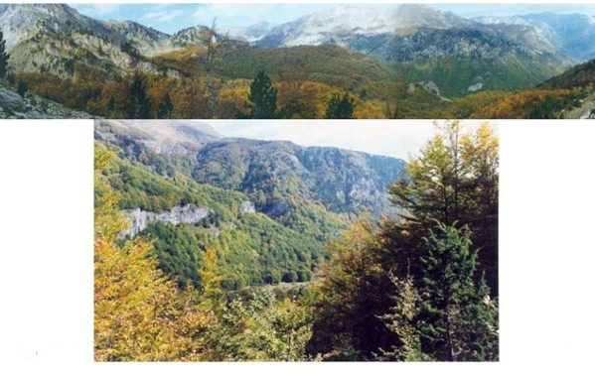
Figure 1: Livadhi i Harushes, Vermosh (Veri)

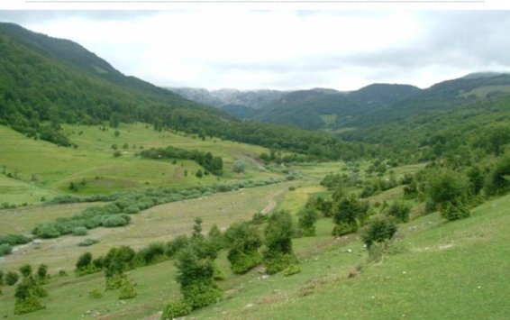
Figure 2: Lepushe-Vermosh (Veri)

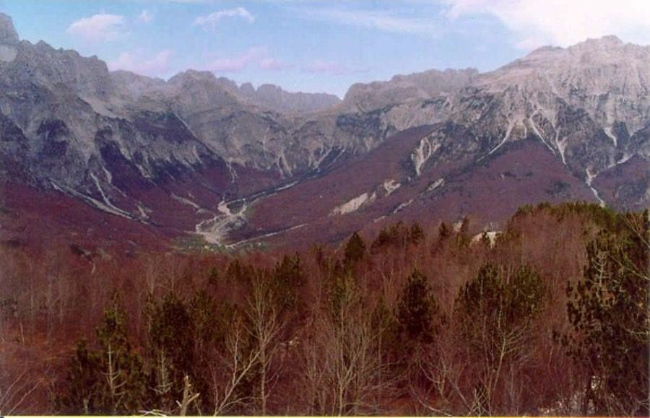
Figure 3: Parku Kombetar Theth (Veri)

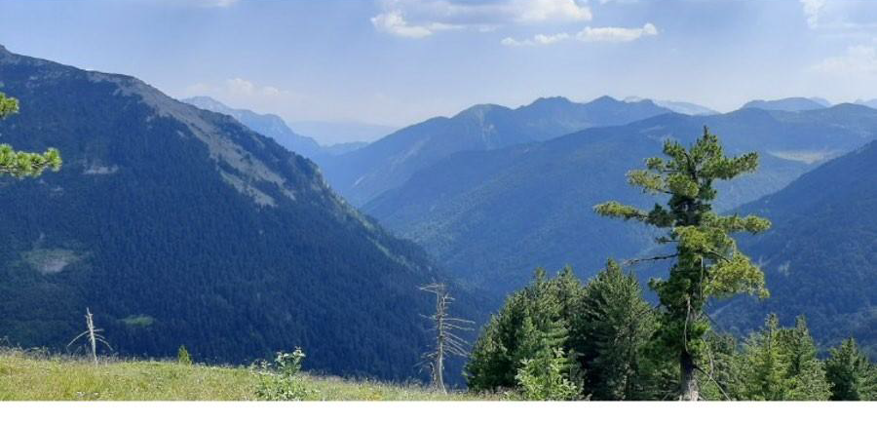
Figure 4: Lumi i Gashit (Veri)

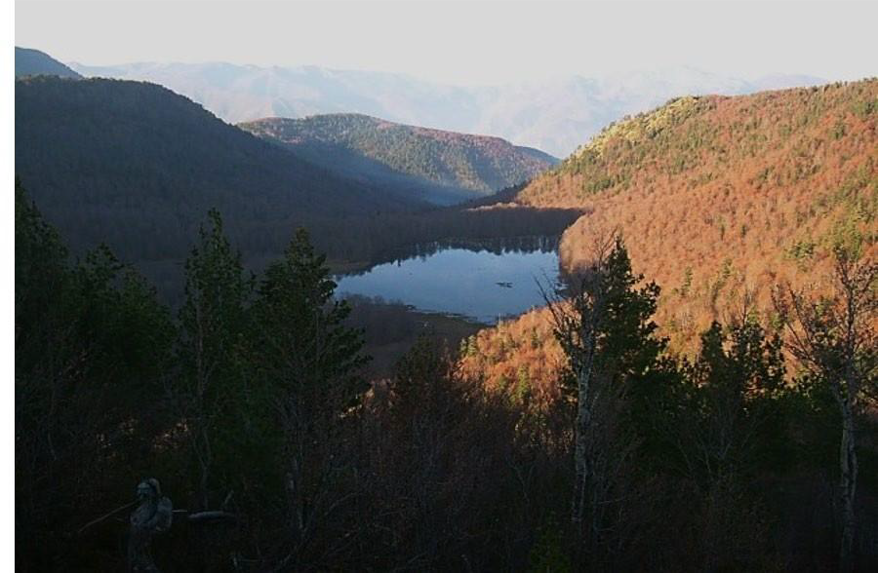
Figure 5: Lure-Liqeni i Zi, Shqiperi Veriore-Qendrore

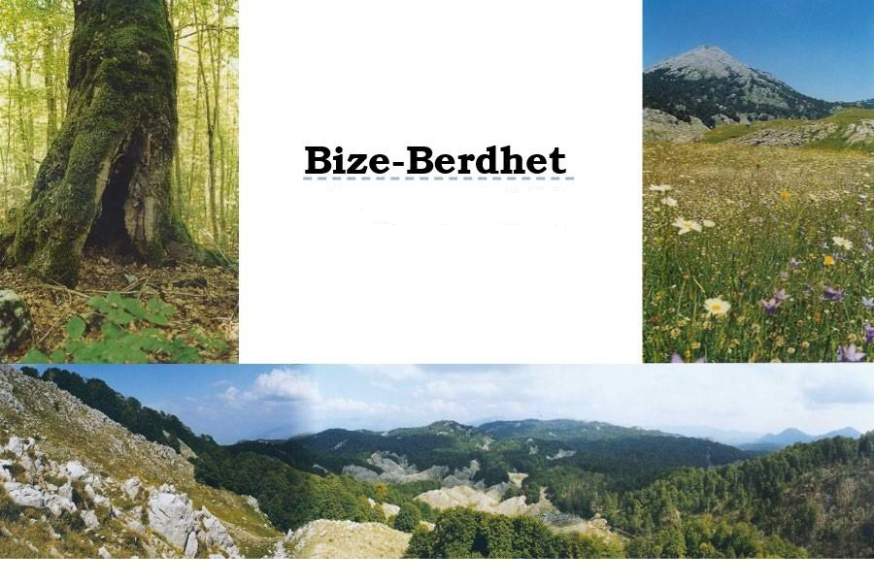
Figure 6: Bize-Berdhet, Shqiperi Qendrore

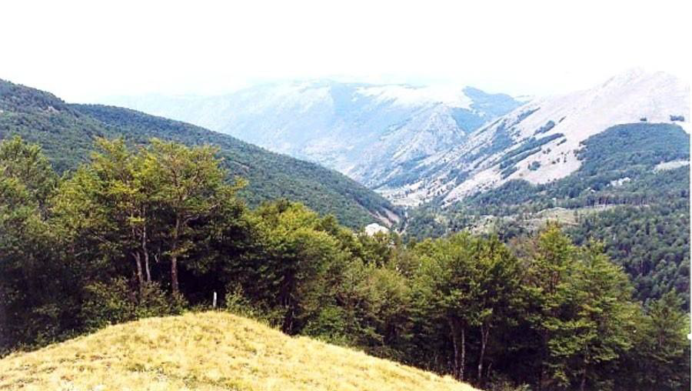
Figure 7: Qarrishte (Shqiperi Qendrore)

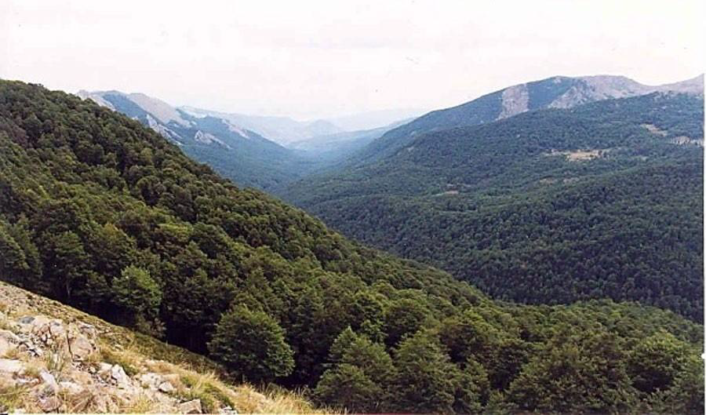
Figure 8: Pylli i meshteknes ne Rrajce, sit UNESCO (Shqiperi qendrore)

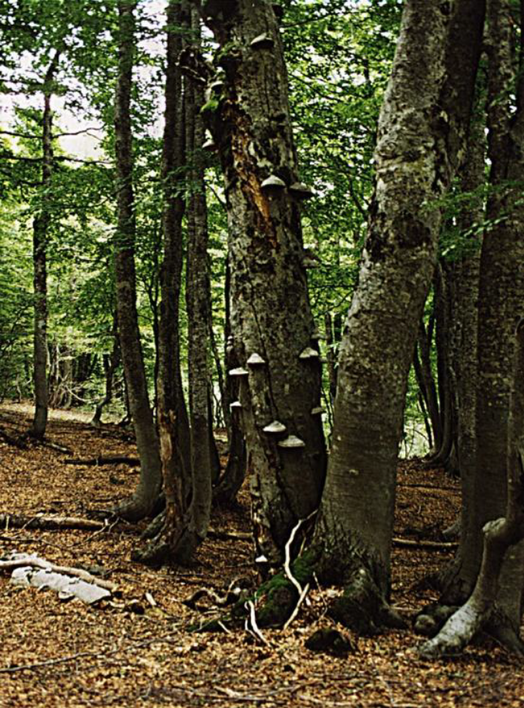
Figure 9: Beach forest in the Shebeniku -Jabllanica transboundary Area (Photo F. Bego)

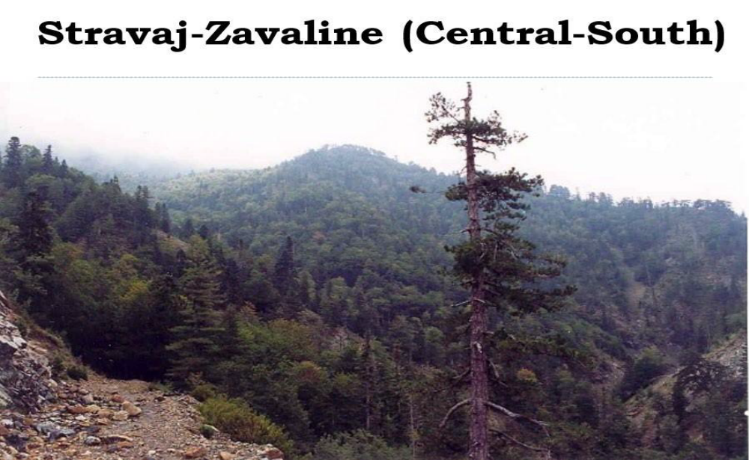
Figure 10: Stravaj-Zavaline (Qender-Jug)

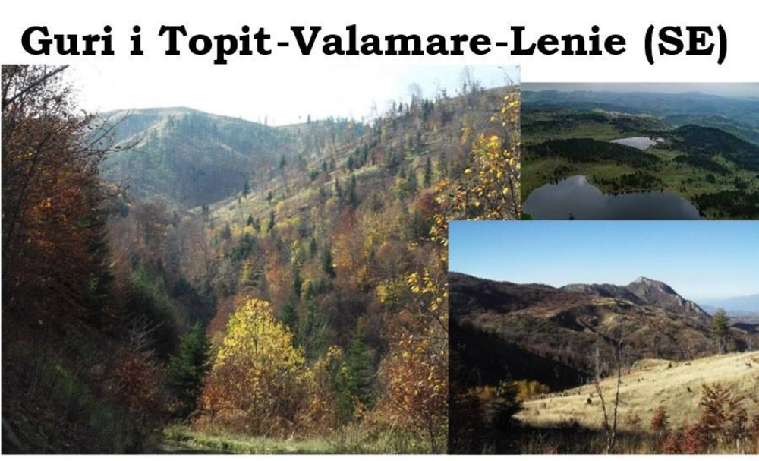
Figure 11: Guri i Topit - Valamare - Lenie (Juglindje)

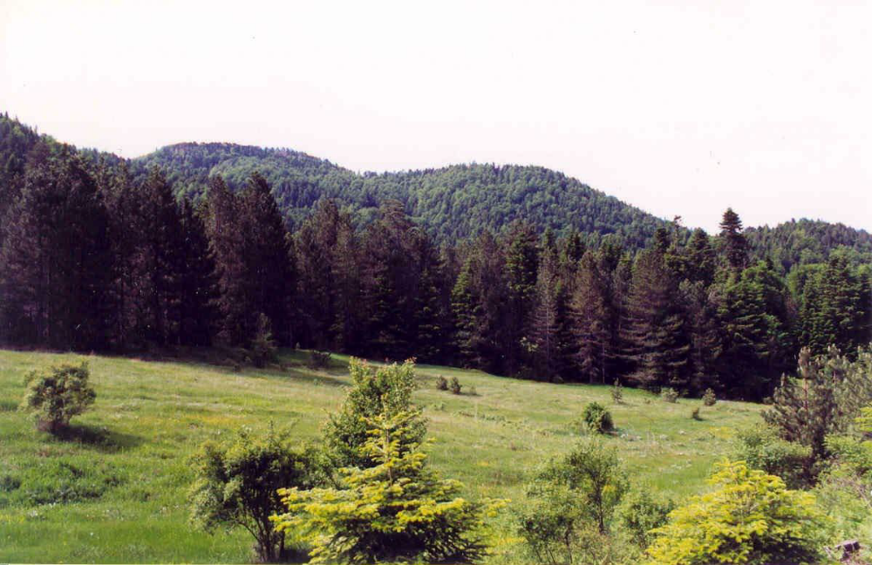
Figure 12: Formacione te perziera meshtekne dhe bredhi ne Germenj-Shelegur (Photo F. Bego)

2.3. Arinjtë dhe Njerëzit

2.3.1. Qëndrimet Publike ndaj Arinjve në Shqipëri
Një studim mbi qëndrimet e publikut të gjerë, pylltarëve dhe gjuetarëve (n=79) u krye në vitin 2006 në zonat ku arinjtë janë të pranishëm përgjithmonë (zonat qendrore) dhe në zonat ku arinjtë janë të pranishëm përkohësisht (zonat periferike), duke përfaqësuar studimin e parë të këtij lloji në Shqipëri. Që atëherë janë kryer më shumë studime mbi qëndrimet e publikut ndaj arinjve (Trajçe, 2017), por duke konfirmuar gjetjet e studimit të mëparshëm.
Në përgjithësi, të tre grupet kishin qëndrime shumë pozitive ndaj arinjve, pasi shumica e të anketuarve i vlerësuan qëndrimet e tyre ndaj arinjve si të favorshme. Shumica e të anketuarve, veçanërisht nga zonat qendrore të arinjve, menduan se ariu i murrmë është një burim i vlefshëm.
Shumica e të anketuarve menduan se arinjtë nuk shkaktojnë shumë dëme në bagëti, as në kulturat bujqësore dhe pemishtet. Megjithatë, shumica e të anketuarve ranë dakord që qeveria duhet të kompensojë për dëmet e shkaktuara nga arinjtë dhe se arinjtë problematikë (ata që shkaktojnë dëme në mënyrë të përsëritur) duhet të hiqen.
Shumë të anketuar kishin përjetuar dëme të shkaktuara nga arinjtë. Të anketuarit që kishin përjetuar dëme kishin qëndrime shumë më pak pozitive ndaj arinjve sesa mesatarja e të anketuarve të publikut të gjerë.
Përfaqësuesit e publikut të gjerë kishin njohuri relativisht të mira të biologjisë së arinjve. Në të kundërt, njohuritë e tyre për statusin ligjor të arinjve dhe vlerësimet zyrtare të madhësisë së popullatës së arinjve ishin shumë të dobëta. Ky rezultat tregonte nevojën për një rrjedhë më të mirë informacioni midis publikut dhe menaxherëve.

2.3.2. Dëmet e Shkaktuara nga Arinjtë dhe Sulmet e Arinjve ndaj Njerëzve
Dëmet e shkaktuara nga arinjtë janë të larmishme. Sipas objekteve të dëmtuara, dëmet mund të ndahen në:
• dëme në kulturat bujqësore dhe pemishtet;
• dëme në bagëti (përfshirë bletët);
• dëme në ndërtesa;
• dëme në trafik;
• rrezik për njerëzit.
Dëmet në kulturat bujqësore varen nga vendndodhja e fushës bujqësore. Meqenëse ariu është një specie e egër që banon kryesisht në zona të larta karstike dhe zona të mëdha pyjore, dëmet në bujqësi janë relativisht të rralla. Forma më e zakonshme e dëmeve të tilla është kullotja në fushat e grurit gjatë periudhave të pjekjes së grurit. Arinjtë preferojnë tërshërën, të ndjekur nga misri dhe gruri, dhe ndonjëherë thekra dhe elbi.
Arinjtë dëmtojnë pemët frutore duke përkulur dhe shkulur degët gjatë periudhave të pjekjes së frutave. Arinjtë kryesisht pëlqejnë kumbullat, mollët dhe dardhat.
Dëmet në kulturat bujqësore dhe pemishtet e shkaktuara nga arinjtë në Shqipëri janë relativisht të vogla, veçanërisht në pjesën qendrore të habitatit të arinjve, ndërsa disi më të mëdha në pjesën periferike.
Dëmtimi i bagëtive dhe bletëve është mjaft i shpeshtë dhe është shkaku kryesor i konflikteve midis njerëzve dhe arinjve. Të gjitha llojet e bagëtive preken. Aktualisht, ka një rritje të lehtë të dëmtimit të deleve dhe dhive në zonat ku ende ekziston mënyra tradicionale e rritjes së bagëtive.
Një tjetër dëm i shpeshtë i shkaktuar nga arinjtë është dëmtimi i koshereve të bletëve. Brenda habitatit të arinjve ka shumë lloje bimësh të rëndësishme për prodhimin e mjaltit dhe disa nga zonat e kullotjes së bletëve (shqopa e zakonshme dhe dushku) konsiderohen si zonat më të mira për prodhimin e mjaltit, gjë që intensifikon më tej zhvillimin e bletarisë në këto zona. Për më tepër, këto janë zona ekologjikisht të ruajtura mirë ku prodhohet mjalti me cilësinë më të lartë dhe ku bletaria është, dhe në të ardhmen do të jetë edhe më shumë, një pjesë e rëndësishme e programeve të zhvillimit rajonal.
Dëmtimi i ndërtesave është kryesisht dëmi që arinjtë shkaktojnë në strukturat e magazinimit (p.sh., vendet e ushqyerjes, depot e ushqimit, etj.), dhe rrallë në struktura të tjera (si gardhet, stallat e kështu me radhë). Ka pak të dhëna për dëmtime të ndërtesave të shkaktuara nga arinjtë në Shqipëri.
Dëmtimi në trafik ndodh kur automjetet përplasen me arinjtë. Në Shqipëri nuk ka të dhëna për aksidente trafiku deri më tani.
Rrezik për njerëzit. Për shkak të shqisave të tyre të zhvilluara mirë, arinjtë mund t'i shmangin njerëzit në kohë, dhe takimet e pakëndshme me arinjtë që sulmojnë njerëzit janë të rralla. Ka pasur disa raste të dokumentuara të sulmeve të arinjve ndaj personave në Shqipëri në 60 vitet e fundit. Megjithatë, nuk ka pasur sulme fatale vitet e fundit.

2.4. Statusi Ligjor i Ariut
Në legjislacionin aktual në Shqipëri, ariu është një specie e mbrojtur. Konsiderohet specie e cenueshme (VU) dhe është përfshirë në Librin e Kuq të të Dhënave të Shqipërisë (1997, 2005, 2013, 2019, 2025).

2.5. Menaxhimi aktual
Pa menaxhim.

2.6. Statusi aktual

2.6.1. Zonat e përhapjes
Arinjtë banojnë në zona ku mund të plotësojnë nevojat e tyre jetësore. Bazuar në cilësinë e habitatit dhe mundësitë për bashkëjetesë me njerëzit, hapësira e jetesës së arinjve në Shqipëri mund të kategorizohet në 3 lloje zonash:
• PRANIA E PËRHERSHME
• PRANIA E RASTËSISHME
• PRANIA AKSIDENTALE E ARINJVE
Duhet të theksohet se habitati i arinjve në Shqipëri nuk është i fragmentuar. Zonat me prani të përhershme dhe të rastësishme të arinjve janë të lidhura me zonat përkatëse në vendet fqinje, si Mali i Zi, Kosova, Republika Veriore e Maqedonisë dhe Greqia, duke përbërë kështu një popullatë të përbashkët dhe të vazhdueshme arinjsh të ekorajonit Dinaride-Pindus.

2.6.1.1. Zonat me prani të përhershme të arinjve
Keto jane zona me male të larta dhe, në pjesën më të madhe të saj, pyje të menaxhuara. Madhësia e zonës së pranisë së përhershme është rreth 2000 km². Në të njëjtën kohë, kjo është një zonë me dendësi të ulët njerëzish dhe, për këtë arsye, një sasi të tolerueshme situatash konflikti ari-njeri. Njësitë pyjore me prani të përhershme të arinjve tregohen në tabelën 3, ndërsa në hartën e shpërndarjes këto zona tregohen me pika më të mëdha.

2.6.1.2. Zonat me prani të rastësishme të arinjve
Zonat me prani të rastësishme të arinjve janë në vazhdimësi hapësinore të zonës së pranisë së përhershme (qendrore) dhe janë më pak të favorshme për arinjtë. Ato përfshijnë zona të pyjeve të menaxhuara dhe pyje të tjera dhe dendësia e njerëzve është shumë më e lartë se në pjesën qendrore të zonës së arinjve. Bazuar në konfliktin me njerëzit, kjo zonë mund të ndahet në një zonë ku prania e arinjve është e dëshirueshme dhe për këtë arsye në të ardhmen mund të riklasifikohet si një zonë me prani të përhershme të arinjve, dhe një zonë ku prania e arinjve nuk është e dëshirueshme. Sipërfaqja totale e të gjitha zonave me prani të rastësishme të arinjve është rreth 10500 km². Këto zona kanë potencial të lartë për konflikte ari-njeri. Duhet të tregohet kujdes i jashtëzakonshëm për të parandaluar dëmet e shkaktuara nga ariu në kulturat bujqësore dhe pemishtet dhe bagëtinë (përfshirë koshere bletësh).

2.6.1.3. Prania Aksidentale e Arinjve
Kjo zonë përfshin të gjitha pjesët e tjera të Shqipërisë ku prania e arinjve është aksidentale. Meqenëse arinjtë gjenden atje vetëm në raste të jashtëzakonshme, nuk ka aktivitete të planifikuara, përveç në raste konfliktesh. Një listë e zonave pyjore ku prania e arinjve është aksidentale tregohet në tabelën 2. Zonat e shpërndarjes së arinjve në Shqipëri mund të kategorizohen në: a) zona me një prani të përhershme të arinjve, dhe b) zona me një prani të rastësishme të arinjve.
Të parat janë zona në të cilat arinjtë plotësojnë të gjitha nevojat e tyre për ushqim, ujë, hapësirë, qetësi, strehim, shumim dhe strofull, dhe në të cilat arinjtë janë të pranishëm gjatë të katër stinëve të vitit. Në ato zona, të gjitha masat mbrojtëse të përcaktuara zbatohen për të siguruar stabilitetin e popullatës. Banorët vendas i pranojnë arinjtë si pjesë të mjedisit të tyre natyror.
Zonat me një prani të rastësishme të arinjve janë zona me një prani sporadike të arinjve ose zona në të cilat numri i arinjve të pranishëm nuk garanton ekzistencën e vazhdueshme të specieve në ato zona. Gjithashtu, nuk ka aktivitete të përhershme strofullimi në këto zona. Shkurt, këto janë habitate në të cilat arinjtë po kthehen dhe të cilat janë të lidhura me zona që kanë një prani të përhershme të arinjve në Mal të Zi, Kosovë, Republikën e Veriut të Maqedonisë dhe Greqi. Arinjtë herë pas here shkaktojnë dëme në këto zona.
Sipërfaqja totale e shpërndarjes së arinjve në Shqipëri është rreth 14500 km². Nga këto, zona me një prani të përhershme të arinjve është 2000 km², ndërsa 12500 km² ka një prani sezonale ose të rastësishme të arinjve.
Table 2: Tabela përmbledhëse e njësive pyjore sipas zonës së përhapjes së ariut në Shqipëri
Qarku / Rrethi | Njësi pyjore me prani të përhershme të arinjve | Njësi pyjore me prani sezonale / jo të përhershme të arinjve | Njësi pyjore me prani sporadike / rastësore të arinjve
Berat | Tomorr-Kulmak
Skrapar | Devri-Terrove;  Turbohove-Potom | Dobrenje-Gjogovice | Guhak-Polican; Qeshibesh Liqeth; Sijove-Guhak;  Liqeth Vale
Bulqizë | Klenje; Liqenet e Bulqizës; Liqeni i Zi; Parku Kombëtar; Prodan; Sheshe Bulqize; Stebleve-Letem | Zerqan | Ramnagore; Shupenze
Dibër | Kacni; Krej Lure-Armolle; Lure 1; Prat-Bufull | Lure 2 | Luzni; Zall Dardhe-Armolle
Mat | Balgjaj; Brozh Bardhet; Isuf Emin Plloci; Lucane-Bater; Mbas Deje; Theken | Qafe Shtame-Kete | Gurí Bardhe Linos; Kurdari-Plani Bardhe
Elbasan | Gjinar-Zavaline
Gramsh | Holte-Lukove; Poroçan; Rove | Vidhan-Skenderbegas; Dushku i Bulçarit | Janç-Kapiçe; Mazhan-Rashtan
Librazhd | Dardhe-Xhyre; Fushe Gurre; Kuturman; Lepushe; Polis; Qarrishtë; Rajce; Sopot-Stravaj | Kostenje; Turje | Cermenike; Katund Librazhd; Prrenjas; Katund Librazhd
Devoll | Mali i Kuq-Nikolice | Perparim Dardhe | Qafa e Zvezdes-Trestenik
Ersekë | Ballabanove; Germenj; Leskovik; Orgocke; Shelegur | Barmash; Clirim; Piskal; Qarr-Kozel
Korçë | Gorice; Bofje Dusharit; Panarit-Treske; Shere-Panarit; Strelce | Bredhi Drenoves; Lavdar Opar; Lozhan; Vithkuq-Gjanc; Vithkuq-Lubonje; Voskopoje 1
Përmet | Dangelli; Petran Zaval | Bredhi Hotoves
Gjirokastër |  | Zagori; Bredhi i Sotires | Kardhiq
Kukës | Arrni; Goske; Leproj; Serriqe; Surroj; Tej Drini i Bardhe; Terthore e Lumes | Bicaj-Kolosjan; Dukagjin; Mamel-Kalimash | Bushtrice; Gjallica e Lumes; Shishtavec-Zapod
Pogradec | Bishnice; Guri i Nikes; Qafe Panje; Talle; Uji i Ftohte |  | Dardhe-Petrushe; Moker 1; Moker 2; Rezhan
Tropojë | Cerem-Dragobi; Curraj i Siperm; Lugina e Tropojes; Lumi i Gashit; Valbone-Çerem | Nikaj-Mertur | Berishe-Bytyc; Kolgecaj; Valbone Dragobi
Kurbin |  |  | Skenderbej
Mirditë | Bjeshka e Oroshit; Domgjon; Fan; Fan Konaj; Kaçinar; Kunore Valmore | Lajthize | Kthelle; Qafe Molle
Malësi e Madhe | Kershi i Djegur; Livadhi Harushes; Skrotabushe | Gropat e Selces | Broje 1; Broje 2; Lepushe Budac; Lugina e Vermoshit
Pukë | Bregu i Drinit; Dardhe Qibik; Iballe Mezi; Krrab Bushat; Livadhi i Hamzit; Lumi i Bardhe; Lumi i Berishes; Munelle; Qafe Plake-Qafe Shari; Sakat-Lak Hithi; Serriqe; Terbun | Gojan Shkoze; Goske; Tuç; Bzhede Dedaj | Dedaj Bohot; Dushi i Eperm; Gjegjan Shkoze; Gomsiqe; Koman; Kryezi; Kryezi Bicaj; Kushnen; Lumi i Zi; Mertur Guri; Qelez; Cukal
Shkodër | Koman; Brucaj; Theth | Shupal Selite | Rosek-Drisht; Shale
Tiranë | Bize; Brozh-Bardhet; Fag |  | Dajt; Mner Bastar; Shkalle; Verri

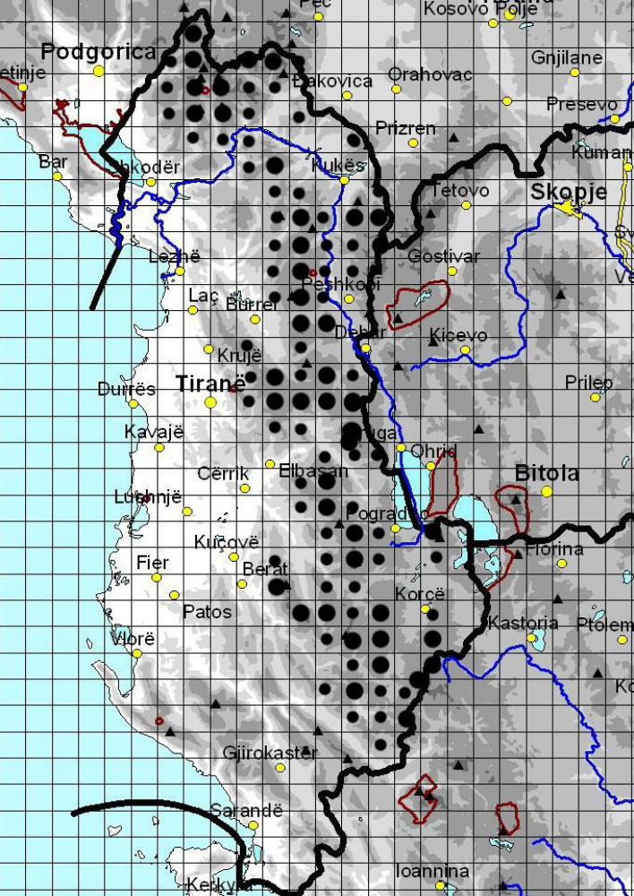
Figure 13: Harta e përhapjes së ariut të murrme në Shqipëri

2.6.1.4. Zonat përgjatë kufijve me Malin e Zi, Kosovën, Republikën e Maqedonisë se Veriut dhe Greqinë
Zona përgjatë kufirit me Malin e Zi, Kosovën, Maqedoninë e Veriut dhe Greqinë është e rëndësishme për arinjtë në Ballkanin jugor; ata nuk kanë asnjë pengesë natyrore ose artificiale për të kaluar kufirin në asnjë drejtim. Kjo situatë është e favorshme dhe duhet të ruhet, megjithatë, ajo thekson gjithashtu rëndësinë e menaxhimit të koordinuar të arinjve midis vendeve fqinje.
Duhet thënë se aktualisht numri i saktë i arinjve në Shqipëri është i panjohur, ndërsa zyrtarisht ka pasur të dhëna inventari që nga viti 1960 deri në vitin 2006. Vlerësimet aktuale arrijnë në përfundimin se numri i arinjve është 180-220 individë të rritur. Popullata e ariut te murrme në Shqipëri, si pjesë e nënpopullatës Dinarike, është në rënie që nga mesi i shekullit të kaluar (Chapron et al., 2014, McLellan et al., 2017).
Në Shqipëri, shtrirja e shpërndarjes së specieve është mjaft i kufizuar (EOO 14587 km²) dhe madhësia e popullatës (e vlerësuar midis 180-220 individëve) është në rënie në pjesën më të madhe të diapazonit të saj të shpërndarjes. Individë nga vendet fqinje (Greqia, Republika e Maqedonisë se Veriut, Kosova dhe Mali i Zi) kalojnë vazhdimisht kufijtë për në Shqipëri dhe kompensojnë rënien e popullatës vendase. Rritja e lehtë e popullatës së arinjve në Shqipëri në vitet e fundit justifikohet me rënien e demografisë brenda shtrirjes së shpërndarjes së arinjve dhe ndikimin e ndalimit të gjuetisë (moratoriumit) në Shqipëri gjatë viteve 2014-2025. Megjithatë, kjo nuk ndikon në statusin e përgjithshëm të ariut të murrmë në Shqipëri, i cili mbetet ende i cenueshëm [VU B2b (i, ii, iii, iv, v)].

Viti | 1960 | 1965 | 1970 | 1975 | 1980 | 1985 | 1990 | 1995 | 2000 | 2005 | 2010 | 2015 | 2020 | 2025
Madhësia e popullatës | 420 | 380 | 370 | 310 | 270 | 260 | 250 | 240 | 230 | 210 | 200 | 180 | 205 | 220

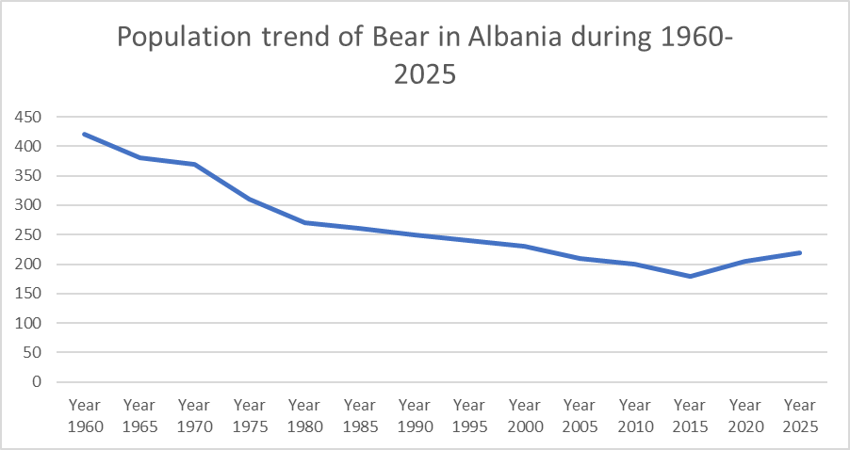
Figure 14: Population trend of brown bears in Albania during 1960-2025
Si krahasim, në rajonet pyjore subartike të Skandinavisë, Siberisë dhe Kanadasë dendësia normale e arinjve është 0.1 për km². A është kjo e rëndësishme për kushtet e Shqipërisë? Duke pasur parasysh pozicionin gjeografik, kushtet klimatike, produktivitetin, shtrirjen dhe cilësinë e pyjeve, vlerësohet se në Shqipëri dendësia normale është pothuajse dy herë më e ulët (0.05 për km²). Vlerësimi ynë bazohet gjithashtu në faktin se popullatat e arinjve në Evropën Jugore dhe zonat më produktive janë kryesisht të vogla, të rrezikuara dhe me potencial të dobët riprodhimi (Apeninet dhe Malet Italiane, malet Kantabriane dhe Pirenejtë në Francë dhe Spanjë). Suksesi i riprodhimit dhe mbijetesës aktuale dhe të ardhshme të arinjve në Shqipëri varet kryesisht nga ruajtja e madhësisë dhe cilësisë së habitateve pyjore.

2.7. Kërcënimet, faktorët kufizues për popullatën e ariut
Ariu konsiderohet një specie e mbrojtur nga ligji shqiptar dhe gjuetia e tij është ndaluar që nga viti 1990 e tutje. Pavarësisht kësaj, ariu po vritet dhe persekutohet në pjesën më të madhe të gamës së tij, kryesisht sepse konsiderohet se shkakton dëme në të korrat dhe bagëtinë e fermerëve. Në fakt, në verë dhe në vjeshtë ariu ushqehej shpesh me të korra, bagëti dhe pemë frutore, duke shkaktuar ndonjëherë dëme të konsiderueshme në ekonominë e vogël të fermerëve. Deri më tani nuk ka ndonjë mekanizëm financiar për të kompensuar fermerët për dëmet e shkaktuara nga mishngrënësit e mëdhenj, përfshirë ariun. Madje, legjislacioni ekzistues nuk ka asnjë dispozitë në lidhje me kompensimin e dëmeve të shkaktuara nga speciet me status më pak shqetësues (LC). Përveç vrasjes së paligjshme të kafshëve që praktikohet ende, kërcënime të tjera kryesore për arinjtë janë (i) prerja e paligjshme e pyjeve që po shkakton fragmentim dhe humbje të mëdha të habitatit të arinjve, (ii) kullotja e pakontrolluar që ndodh edhe brenda rezervateve strikte natyrore dhe parqeve kombëtare, (iii) përndjekja dhe mbajtja e kafshëve në robëri, duke përfshirë praktikën e arinjve vallëzues që është ende në vazhdim në Shqipëri, pavarësisht progresit të bërë vitet e fundit për të adresuar këto kërcënime.

2.7.1. Prerja në pyje
Prerja në pyje, e kryer në shumicën e rasteve, qoftë në mënyrë të paligjshme ose jo racionale, është shkaku kryesor i rënies së popullatës së ariut gjatë 60 viteve të fundit. Para vitit 1990, prerja në pyje për dru zjarri dhe lëndë drusore ka qenë dy ose tre herë më e lartë se rritja vjetore e pyjeve. Si pasojë, shumica e pyjeve të larta të vjetra u shndërruan në pyje të reja dhe cungishte, duke çuar në humbjen dhe degradimin e habitatit për ariun. Pas ndryshimeve demokratike të vendit në fillim të viteve '90, prerja në pyje është kryer në një mënyrë të pakontrolluar dhe abuzive, duke çuar në përkeqësim dhe degradim të mëtejshëm të habitateve pyjore, dhe rrjedhimisht në rënie të mëtejshme të popullatës së ariut, veçanërisht në veriun qendror dhe verilindje të vendit. Zonat pyjore më të prekura nga prerja e paligjshme e pemëve gjatë 20-30 viteve të fundit janë Puka, Kukësi, Mirdita, Mati, Kruja, Bulqiza dhe Dibra.
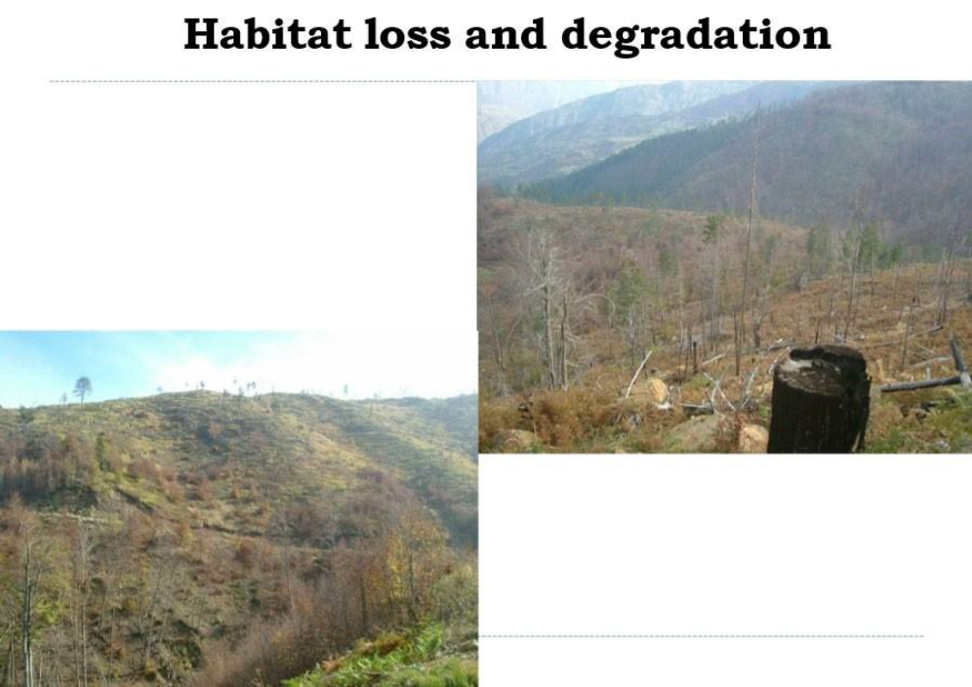
Figure 15: Humbja dhe degradimi i habitateve

2.7.2. Kullotja e pakontrolluar
Kullotja ka qenë një aktivitet i vjetër tradicional në Shqipëri. Por vitet e fundit, në mënyrat se si kryhet, pothuajse kudo, përfshirë brenda parqeve kombëtare dhe rezervateve të rrepta natyrore, po bëhet një shqetësim i përhershëm për arinjtë. Është e rëndësishme që ky aktivitet të rregullohet dhe të vihet nën kontroll. Për të siguruar kopetë e tyre të lopëve, deleve dhe dhive, disa fermerë po vrasin arinj të rritur në kullotat e tyre.

2.7.3. Gjuetia e paligjshme
Edhe pse ariu është një specie e mbrojtur nga ligji shqiptar, ai është ende subjekt i gjuetisë dhe veprimeve te paligjshme, për shkak të mungesës së zbatimit të ligjit. Ariu vritet jo vetëm si trofe, ose vetëm për të larguar arinjtë problematikë që po shkaktojnë dëme në ekonominë e fermerëve, por edhe për mishin e tij në disa pjesë të Shqipërisë. Arinjtë e vrarë gjithashtu mbushen dhe shiten për t'u përdorur si "zbukurime" në restorante luksoze. Në disa raste mund të gjeni disa arinj të balsamosur (të vegjël, të rinj dhe të rritur) në një restorant. Edhe pse të dhënat zyrtare tregojnë se gjatë viteve të fundit janë vrarë vetëm tre arinj, në realitet numri i arinjve të vrarë është shumë më i lartë (p.sh. rasti në Moglicë, Korçë).

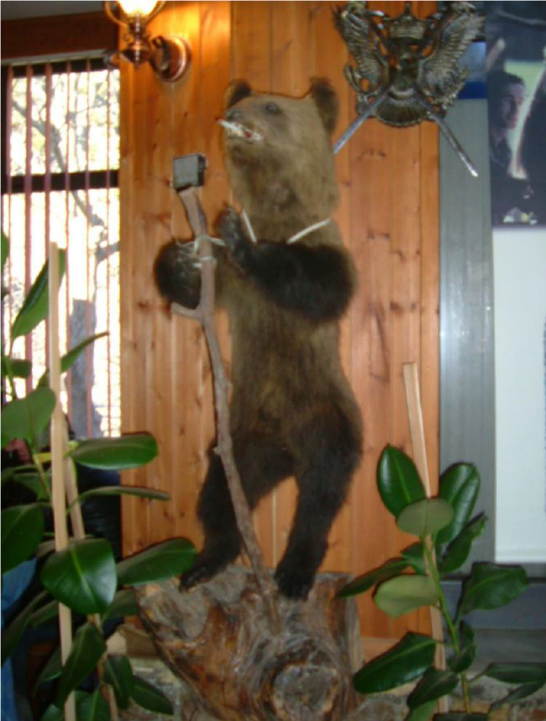
Figure 16: Ari i vogël i balsamosur dhe i ekspozuar në një restorant. (Foto F. Bego)

2.7.4. Zjarret në pyje
Zjarret në pyje janë një tjetër kërcënim për pyjet dhe arinjtë në Shqipëri. Në shumicën e rasteve, zjarret vihen qëllimisht nga banorët vendas ose prerësit e pemëve, vetëm për të "mbuluar" prerjen e paligjshme në pyje, ose nga barinjtë për të rritur dhe "përmirësuar" cilësinë e kullotjes për bagëtinë e tyre.

2.7.5. Infrastruktura dhe ndikime të tjera njerëzore

2.7.5.1. Rrugët
Rrugët publike, qofshin ato me rëndësi kombëtare, qarku apo lokale, kanë efekte të rëndësishme në popullatën e arinjve.
Me rëndësi të veçantë - si negative ashtu edhe pozitive - janë rrugët pyjore, të cilat përdoren për menaxhimin e pyjeve (p.sh. transporti i drurit, makinerive dhe punëtorëve të pyjeve, mbrojtja nga zjarri e kështu me radhë).
Meqenëse automjetet lëvizin relativisht ngadalë, rreziku i goditjes së një ariu është i vogël. Është e sigurt se shumicën e kohës këto rrugë nuk përdoren rregullisht, edhe pse shumë nga rrugët pyjore tani janë të hapura për publikun. Nga ana tjetër, këto rrugë mund të përdoren për gjueti të paligjshme, për aktivitete të ndryshme si mbledhja e frutave dhe kërpudhave, turizmi dhe gjithashtu për hedhjen e paligjshme të mbeturinave. Përveç kësaj, sipërfaqja totale e rrugëve pyjore zvogëlon sipërfaqen totale të mbulesës pyjore.
Rrugët pyjore që gjenden në komplekse të mëdha pyjore kanë gjithashtu efekte pozitive, pasi ato përfaqësojnë shirita me diell që krijojnë skaje dytësore të pyjeve dhe ofrojnë mundësi shtesë për ushqim. Një parakusht për këto funksione janë kufizime të caktuara në aksesin publik në rrugët pyjore.

2.7.5.2. Linjat Hekurudhore
Ekziston një linjë hekurudhore në zonën e arinjve në Shqipëri: linja nga Elbasani në Pogradec në habitatin e arinjve. Vetë hekurudhat nuk janë pengesë për arinjtë.

2.8. Statusi i ruajtjes dhe masat më të fundit të ruajtjes
Ariu i murrmë mbrohet ligjërisht nga ligjet dhe konventat e mëposhtme:
1. Konventa mbi Tregtinë Ndërkombëtare të Specieve të Rrezikuara të Faunës dhe Florës së Egër (CITES; Uashington 1973). Të listuara në Shtojcën II: speciet e mbrojtura që preken ose mund të preken nga tregtia.
2. Konventa mbi Ruajtjen e Jetës së Egër dhe Habitateve Natyrore Evropiane (Bernë 1979). Të listuara në Shtojcën II: speciet e faunës të mbrojtura në mënyrë strikte.
3. Ligji shqiptar i gjuetisë (2025) përjashton Ariun e Murrmë nga lista e specieve të gjahut, dhe për këtë arsye kapja e tij është e ndaluar.
4. Direktiva e Këshillit 92/43/KEE (Komisioni Evropian), Ruajtja e Faunës dhe Florës Natyrore dhe të Egër. Të listuara në Shtojcën II: specie prioritare midis atyre që kërkojnë masa të veçanta të mbrojtjes së habitatit. Gjithashtu të listuara në Shtojcën IV: të mbrojtura në mënyrë strikte.
Disa iniciativa specifike në lidhje me ruajtjen e ariut të murrmë janë ndërmarrë në dhjetë vitet e fundit në rajonin e Ballkanit, përfshirë edhe Shqipërinë. Disa OJF nga rajoni i Ballkanit kanë punuar së bashku dhe kanë krijuar një rrjet OJF-sh mjedisore për ruajtjen e mishngrënësve të mëdhenj në Ballkan, të quajtur Rrjeti Ballkanik, me pjesëmarrjen e OJF-ve nga të gjitha vendet e Ballkanit Jugor, si Greqia, Bullgaria, Shqipëria, Maqedonia e Veriut, Serbia dhe Mali i Zi. Qëllimi i Rrjetit Ballkanik është të rrisë shkëmbimin e njohurive dhe informacionit rreth Mishngrënësve të Mëdhenj (Ariu i Murrmë, Ujku dhe Rrëqebulli) në Ballkan, të rrisë ndërgjegjësimin e publikut dhe vendimmarrësve dhe të ndërmarrë veprime ruajtjeje për të siguruar bashkëjetesën e njeriut dhe mishngrënësve të mëdhenj në Ballkan. ASPBM, PPNEA, Aquarius dhe Transborder Wildlife janë OJF-të kryesore shqiptare që janë pjesë e Rrjetit Ballkanik.
Fletëpalosjet, posterat dhe raportet e prodhuara nga këto nisma kanë rritur si njohuritë ashtu edhe ndërgjegjësimin e publikut dhe komuniteteve lokale në lidhje me ruajtjen e ariut të murrmë në rajonin e Ballkanit.
Përmbledhje e progresit deri më sot:
- Planet e Veprimit për Ariun e Murrmë (2007);
- Rritje e njohurive rreth statusit dhe shpërndarjes së Ariut të Murrmë në Shqipëri
(Programi i Rimëkëmbjes së Ariut të Murrmë nga viti 2007 e tutje, të dhënat e monitorimit të AdZM);
- Rritje e ndërgjegjësimit të publikut të gjerë dhe komuniteteve lokale që jetojnë në zonat e përhapjes së Ariut të Murrmë;
- Rritje e bashkëpunimit ndërkombëtar, veçanërisht me vendet fqinje;
- Rritje e mbulimit të zonave të mbrojtura, duke përfshirë përcaktimin e ZM-ve të reja në vendet kyçe për ZM-të (Parku Kombëtar i Alpeve Shqiptare, RNM Lugina e Shalës, Parku Natyror Munella (RNM), Peisazh i Mbrojtur Guri i Nikës-Valamare-Lenije, RNM Lugina e Gjergjevicës, Parku Natyror i Zagorise, Rezerva Natyrore e Menaxhuar e Germenjit); rreth 25% e përhapjes së Ariut mbulohet nga rrjeti i ZM-ve.
- Ndalimi i gjuetisë në të gjithë territorin e Shqipërisë (2014-2025); U vu re një rritje e lehtë në popullatat e mishngrënësve të mëdhenj, por jo e mjaftueshme për të përmirësuar statusin e tyre të ruajtjes.
- Kapacitete të rritura dhe performancë e AdZM dhe kryerjes së punës monitoruese (projekti NaturAL, 2015-2019);
- Përafrimi i legjislacionit kombëtar me Aquis të BE-së që merret me mbrojtjen e natyrës dhe menaxhimin e jetës së egër (Direktivat e Habitateve dhe rregulloret e BE-së);
- Pyllëzime dhe ripyllëzime në zonat e degraduara për të restauruar habitatet për zonat e degraduara (p.sh., MNR Munelle, Parku Kombëtar Lurë-Mali i Dejës)

Pjesa III – Plani i Veprimit për Ariun

3. Qëllimi dhe Objektivat e Planit të Veprimit për Ariun.
Qëllimi i përgjithshëm i këtij Plani Veprimi është ruajtja e një popullate të qëndrueshme të ariut të murrmë në Shqipëri në numra që do të sigurojnë qëndrueshmërinë dhe bashkëjetesën e saj me njerëzit. Deri në vitin 2036, numri i arinjve të rritur në Shqipëri të jetë rritur me të paktën 20%.
Objektivat specifike për arritjen e qëllimit të përgjithshëm përfshijnë (jo sipas radhës së përparësisë):
Objektivi 1. Përmirësimi dhe ruajtja e habitateve të arinjve duke rritur përqindjen e zonës së arinjve të mbuluar me zona të mbrojtura dhe lidhjen midis zonave të mbrojtura (ndërtimi i biokorridoreve rajonale dhe ndërkufitare).
Objektivi 2. Përmirësimi i menaxhimit të jetës së egër si pjesë e planeve të menaxhimit të pyjeve.
Objektivi 3. Rritja e zbatimit ligjor dhe zbatimit të rregulloreve ndërkombëtare.
Objektivi 4. Shmangia/parandalimi i rrezikut për njerëzit dhe pronën e tyre.
Objektivi 5. Rritja e fitimit ekonomik për banorët vendas përmes zhvillimit të turizmit.
Objektivi 6. Rritja e ndërgjegjësimit publik dhe përfshirjes së grupeve të interesit në vendimmarrje në lidhje me menaxhimin e arinjve.
Objektivi 7. Rritja e njohurive mbi ekologjinë e arinjve përmes rritjes së mbështetjes për kërkimin dhe monitorimin.
Çdo objektiv është i ndarë në një seri masash të ndjekura nga një përshkrim i shkurtër. Çdo mase i jepet një vlerësim përparësie dhe një afat kohor gjatë të cilit duhet të kryhet veprimi. Përdoren katër kategori përparësish:
- thelbësor: një masë që është e nevojshme për të parandaluar një rënie të madhe të popullatës që do të çonte në zhdukjen e specieve;
- i lartë: një masë që është e nevojshme për të parandaluar një rënie prej më shumë se 20% të popullatës në 20 vjet ose më pak;
- mesatar: një masë që është e nevojshme për të parandaluar një rënie prej më pak se 20% të popullatës në 20 vjet ose më pak;
- i ulët: një masë që është e nevojshme për të parandaluar rënien e popullatës lokale ose që ka të ngjarë të ketë vetëm një ndikim të vogël në popullatën në të gjithë gamën e përhapjes.
Afati kohor klasifikohet në pesë kategori:
- I menjëhershëm: i përfunduar brenda vitit të ardhshëm
- I shkurtër: i përfunduar brenda 1-3 viteve të ardhshme
- I mesëm: i përfunduar brenda 1-5 viteve të ardhshme
- I gjatë: i përfunduar brenda 1-10 viteve të ardhshme
- I vazhdueshëm: një masë që është duke u zbatuar aktualisht dhe duhet të vazhdojë

4. Masat e nevojshme për të përmbushur qëllimet dhe objektivat

4.1 Legjislacioni dhe Politika

4.1.1. Përmirësimi dhe Zbatimi i Legjislacionit
Masat:
• Zbatimi i mbrojtjes ligjore të specieve dhe vendeve të tyre kryesore në të gjithë Shqipërinë
Prioriteti: Thelbësor
Përgjegjësia: Ministria e Mjedisit (MM)
Palët e interesuara: MM, Bashkitë Vendore, OJF-të Vendore, Shoqatat e Gjuetarëve, Institucionet Shkencore, etj.
Afati kohor: I menjëhershëm/në vazhdim

4.1.2. Ndalimi i Plotë i Tregtisë së Arinjve
Masat:
- Vendosja e një ndalimi të plotë për ekspozimin e arinjve të mbushur për qëllime tërheqjeje (dyqane, restorante, bare, etj.)
- Sigurimi i përfshirjes së një ndalimi të tillë në Ligjin e Biodiversitetit.
Prioriteti: Thelbësor
Përgjegjësia: MM, Shoqatat e Gjuetarëve.
Palët e interesuara: MM, Ministria e Brendshme, Bashkitë Vendore, OJF-të Vendore, Shoqatat e Gjuetarëve, Institucionet Shkencore, etj.
Afati kohor: I menjëhershëm/në vazhdim

4.1.3. Promovimi i zhvillimit të qëndrueshëm në zonat malore
Duhet të promovohet një qasje e integruar për ruajtjen e ekosistemeve malore, duke marrë në konsideratë mirëqenien e popullsisë vendase. Përfshirja e komuniteteve lokale në ruajtjen dhe menaxhimin e ekosistemeve malore dhe jetës së tyre të egër është me rëndësi kritike.
Masat:
- Promovimi i modelit të zhvillimit të qëndrueshëm në vendet kyçe për ariun (zona Jabllanicë-Shebeniku, Alpet Shqiptare, Bizë-Martanesh, Sopot-Valamar, Lurë-Munellë, Gërmenj-Shelegurë, etj.)
Prioriteti: Thelbësor
Përgjegjësia: MM,
Palët e interesuara: MM, Ministria e Turizmit dhe Kulturës (MTK), Ministria e Bujqësisë dhe Zhvillimit Rural (MBZHR), Ministria e Brendshme (Autoritetet Vendore), Bashkitë Vendore, OJF-të Vendore, Shoqatat e Gjuetarëve, etj.
Afati kohor: Afatshkurtër deri në afatmesëm/në vazhdim

4.2. Ruajtja e habitateve të Ariut
Mbrojtja dhe restaurimi i habitatit është thelbësor për ruajtjen e popullatave të ariut në Shqipëri dhe vendet fqinje në Ballkan. Cilësia e habitatit të ariut duhet të ruhet duke minimizuar aktivitetet njerëzore dhe shqetësimet në zonat me prani të përhershme ose sezonale të ariut. Përdorimet e tokës së vështirë (p.sh., objektet e transportit, digat, termocentralet, minierat dhe objektet e tjera industriale) duhet të shmangen brenda zonës së përcaktuar ku do të ndërmerren veprime aktuale dhe të mundshme. Çdo aktivitet që përfshin ndryshime të habitatit duhet të rregullohet dhe t'i nënshtrohet Vlerësimit të Ndikimit Mjedisor. Grupi i ligjeve dhe normave në lidhje me përdorimin e Vlerësimit të Ndikimit Mjedisor duhet të marrë në konsideratë në mënyrë të qartë kontrollin më të rreptë të aktiviteteve që ndikojnë në zonat e banuara nga arinjtë. Mendimi i teknikëve të mjedisit duhet të ketë vlerë detyruese.
Shumica e zonave të mbrojtura malore ekzistuese dhe të propozuara në Shqipëri përfshihen në gamën e shpërndarjes së ariut në Shqipëri, duke mundësuar të ashtuquajturën ruajtje in-situ të specieve. Prandaj, është e rëndësishme të lëvizim në tre drejtime: (i) të përmirësojmë kontrollin dhe menaxhimin e zonave ekzistuese të mbrojtura, (ii) të rrisim madhësinë e zonave të mbrojtura, duke miratuar propozimet e bëra në kuadër të NBSAP 2030 (30% e territorit të mbuluar me Zona të Mbrojtura), dhe (iii) të përmirësojmë lidhshmërinë midis zonave të mbrojtura, duke ndërtuar biokorridore funksionale rajonale dhe ndërkufitare.
Masat:
- Përcaktimi me saktësi i shtrirjes së shpërndarjes së ariut
- Zhvillimi i kritereve teknike për të përmirësuar tokat pyjore dhe për t'i kthyer ato në habitate të përshtatshme për ariun (përmirësoni lidhjen midis habitateve).
- Përmirësimi i kontrollit dhe menaxhimit të zonave ekzistuese të mbrojtura dhe rritja e madhësisë së rrjetit të zonave të mbrojtura, duke miratuar propozimet e bëra në kuadër të NBSAP (mbulim 30% i ZM-ve brenda vitit 2030). Prioritet duhet t'u jepet zonave të mbrojtura ndërkufitare, të tilla si Jabllanica - Shebeniku, Parku Kombëtar Alpet Shqiptare-Prokletije (MNT) - Parku Kombëtar Bjeshkët e Nemuna (RKS), Parku Kombëtar Korab-Koriknit-Parku Mavrovë (RMN) - Parku Kombëtar Sharr (RMN-RKS); Parku Kombëtar Morava-Gramoz-Germenj-Shelegure-Pindos (GR)
- Vendosja e stimujve ekonomikë, përjashtimeve nga taksat dhe lehtësira të tjera që synojnë ruajtjen e pyjeve të larta dhe menaxhimin e tyre të duhur drejt kërkesave optimale të ariut.
- Ndërprerja e prerjes në njësitë pyjore jashtë zonave të mbrojtura me prani të përhershme të arinjve (përmirësimi i lidhshmërisë).
- Parandalimi i degradimit të zonave pyjore përmes kërkesës për një obligacion të veçantë VNM sa herë që parashikohet një aktivitet i ri në zonën e arinjve.
- Promovimi i produkteve me etiketën "ari", të bëra nga lëndë të para të prodhuara në "zonat e arinjve" përmes proceseve që përfshijnë aktivitete të pajtueshme me ruajtjen e ekosistemeve malore (p.sh. djathë nga rritja ekstensive e deleve, mjaltë).
- Përcaktimi i kushteve në të cilat mund të zbatohet ndërhyrja e rreptë e veçantë e administratave në përdorimet e tokës për të mbrojtur zonat kritike për arinjtë, dhe miratimi i ndryshimeve përkatëse ligjore. Specifikimi i kornizës kohore (e përkohshme ose e përhershme) për këto veprime të veçanta.
- Ofrimi i informacionit në lidhje me zonat e ndjeshme për ruajtjen e ariut të murrmë agjencive publike që merren me projekte të mëdha zhvillimi (rrjete rrugore dhe hekurudhore, rezervuarë, miniera dhe industri të tjera) në mënyrë që të shmanget ose minimizohet ndikimi i zhvillimeve të tilla që në një fazë të hershme.
- Dhënia e statusit të zonës së paprekur zonave të shumimit, të identifikuara qartë, ku të gjitha aktivitetet si prerja dhe pyllëzimi i pyjeve, gjuetia dhe ndërtimi i infrastrukturës duhet të ndalohen. Duhet të sigurohet qetësia në zonat e shumimit.
Prioriteti: Thelbësor/i lartë
Përgjegjësia: MM
Palët e interesuara: MM, Ministria e Transportit dhe Infrastrukturës (MT), Ministria e Turizmit dhe Kulturës (MTK), Ministria e Bujqësisë dhe Zhvillimit Rural (MBZHR), Ministria e Brendshme (MB), Bashkitë Vendore, OJF-të Vendore, Shoqatat e Gjuetarëve, Institucionet Shkencore, etj.
Afati kohor: I menjëhershëm/në vazhdim

4.3. Menaxhimi i habitateve të arinjve jashtë zonave të mbrojtura

4.3.1 Masat për ruajtjen dhe menaxhimin e habitateve
Infrastruktura e transportit
- duhet të identifikohen të gjitha llojet e infrastrukturës ekzistuese dhe efekti i saj në habitatet e arinjve;
- duhet të vlerësohen të gjitha llojet e infrastrukturës së planifikuar dhe efekti i saj në habitatet e arinjve;
- duhet të ndalohet ndërtimi i rrugëve dhe hekurudhave të reja dhe modernizimi i atyre ekzistuese përmes habitatit të arinjve derisa të përmbushen kërkesat e përcaktuara nga Ligji për Mbrojtjen e Biodiversitetit;
- kur ndërtimi i rrugëve dhe hekurudhave është i pashmangshëm, duhet të bëhet përpjekje për të:
- shmangur kryqëzimin e pjesëve më të cenueshme të habitatit (p.sh. Greqia);
- mundësuar kalimin e arinjve dhe kafshëve të tjera përmes rrugëve me trafik të shpejtë (me tunele, viadukte, ura të gjelbra) (Udhëzimet për Projektimin e Përshkueshmërisë së Rrugëve për Kafshët, 2002);
- rrugët e përdorura nga pylltaria duhet të përjashtohen nga përdorimi publik.
Prioriteti: Thelbësor/i lartë
Përgjegjësia: MM, Ministria e Transportit dhe Infrastrukturës (MTI)
Palët e interesuara: MM, Ministria e Transportit dhe Infrastrukturës (MTI), Ministria e Turizmit dhe Kulturës (MTK), Ministria e Bujqësisë dhe Zhvillimit Rural (MTZHR), Ministria e Brendshme, Bashkitë Vendore, OJF-të Vendore, Shoqatat e Gjuetarëve, Institucionet Shkencore, etj.
Afati kohor: I menjëhershëm/në vazhdim
Ruajtja dhe përmirësimi i ekosistemeve pyjore
-hartimi dhe zbatimi i një fushate kombëtare pyllëzimi për të restauruar zonat pyjore të degraduara nga prerjet e paligjshme, kullotja e tepërt dhe zjarret;
-miratimi i udhëzimeve afatgjata të zhvillimit të pyjeve (Strategjia e Pylltarisë), restaurimi natyror, pyjet e përziera, ruajtja e pemëve të ahut dhe lisit që mbajnë arra;
-vlerësimi i pjesëve të natyrës të vendosura nën mbrojtje të veçantë;
-planifikimi për të rritur madhësinë e pjesëve të natyrës të vendosura nën mbrojtje të veçantë.
Prioriteti: I Lartë
Përgjegjësia: MM, Agjencia Kombëtare e Pyjeve
Palët e interesuara: MM, Ministria e Bujqësisë dhe Zhvillimit Rural (MBZHR), Ministria e Brendshme, Qeveria Vendore, OJQ-të Vendore, Shoqatat e Gjuetarëve, Institucionet Shkencore, etj.
Afati kohor: I menjëhershëm/në vazhdim
Zhvillimi bujqësor
-duhet të identifikohet dhe vlerësohet bujqësia ekzistuese;
-identifikimi dhe ndërmarrja e veprimeve të restaurimit në 10% të tokës bujqësore (tokat e refuzuara dhe të braktisura);
-planifikimi i vlerësimit të veprimeve të ardhshme në këtë fushë (shmangia e prodhimit intensiv të të korrave në sipërfaqe të mëdha, parandalimi i promovimit të prodhimit intensiv të bagëtive në hapësira të hapura).
Prioriteti: I lartë/i mesëm
Përgjegjësia: MM dhe MZHR
Palët e interesuara: MM, MZHR, Ministria e Brendshme, Bashkitë Vendore, OJQ-të Vendore, shoqatat e përdoruesve (p.sh. Shoqatat e Përdoruesve të Pyjeve dhe Kullotave, shoqatat e gjuetarëve), Institucionet Shkencore, etj.
Afati kohor: afatshkurtër deri në afatmesëm/në vazhdim
Objektet dhe aktivitetet sportive dhe turistike
-duhet të identifikohet gjendja aktuale dhe efektet në vendbanimin e arinjve;
-ndërtimi i objekteve dhe aktiviteteve turistike duhet të ndalohet në pjesën qendrore të zonës së arinjve, përveç nëse ato plotësojnë kërkesat e përcaktuara nga Ligji për Mbrojtjen e Biodiversitetit;
-duhet të ndalohen aktivitetet turistike dhe sportive që prishin qetësinë dhe paqen në habitatet e arinjve;
-duhet të shmangen të gjitha aktivitetet që rezultojnë në dëmtim të habitateve të arinjve.
Prioriteti: I Mesëm
Përgjegjësia: MM, Ministria e Turizmit dhe Kulturës (MTK)
Palët e interesuara: MM, MTK, Ministria e Brendshme, Bashkitë Vendore, OJF-të Vendore, Shoqatat e Gjuetarëve, Institucionet Shkencore, etj.
Afati kohor: Afatmesëm/në vazhdim
Mbeturinat
Çdo burim ushqimi që trajtohet si mbeturinë - mbeturina ushqimore, mbeturina të depozituara në depozitime të ligjshme ose të paligjshme - duhet të jetë i paarritshëm për arinjtë. Në vende të tilla, arinjtë fillojnë ta shoqërojnë aromën e njerëzve me një përvojë pozitive, e kundërta e përvojave që kanë pasur më parë. Një ari me përvoja të tilla mund të mos përpiqet t'i shmangë njerëzit në çdo kontakt ose madje mund të mësohet me njerëzit. Kjo nuk do të thotë që ariu bëhet i rrezikshëm, por një sjellje e tillë është sigurisht shumë e padëshirueshme.
Masat:
Parandalimi i aksesit të arinjve në mbeturina përmes:
- Deponitë e mbeturinave nuk duhet të vendosen në habitatet e arinjve.
- Deponitë e paligjshme të mbeturinave duhet të pastrohen.
- Hedhja e mbetjeve ushqimore në habitatet e arinjve duhet të ndalohet dhe njerëzit duhet të edukohen për këtë çështje. Prioriteti: I Mesëm
Përgjegjësia: MM, Ministria e Brendshme (autoriteti vendor)
Palët e interesuara: MM, Ministria e Transportit dhe Infrastrukturës, Ministria e Turizmit dhe Kulturës (MTK), Ministria e Bujqësisë dhe Zhvillimit Rural (MBZHR), Ministria e Brendshme, Bashkitë Vendore, etj.
Afati kohor: afatmesëm deri afatgjatë/në vazhdim

4.3.2. Përmirësimi i menaxhimit të jetës së egër si pjesë e planeve të menaxhimit të pyjeve

4.3.2.1 Ushqyerja plotësuese
Ushqyerja plotësuese me ushqim me origjinë bimore ose shtazore është një masë e zakonshme e menaxhimit të arinjve. Arinjtë janë omnivorë. Pjesa më e madhe e ushqimit që ata marrin është me origjinë bimore dhe mund të përbëjë deri në 95% të dietës së tyre, në varësi të stinës. Përveç ushqimit bimor, ata gjithashtu kanë nevojë për ushqim të pasur me proteina për të ruajtur metabolizmin normal. Arinjtë rrisin konsumin e tyre të ushqimit të pasur me proteina (kryesisht) në pranverë. Nga ushqimi i pasur me proteina, ata hanë insekte, jovertebrorë, brejtës dhe kërma. Mund të sulmojnë kafshë të mëdha dhe kafshë shtëpiake.
Arsyet për ushqyerjen plotësuese janë:
- Për të mbajtur një ari në pjesën e dëshiruar të një habitati për ta parandaluar atë të afrohet me vendbanimet njerëzore.
- Për të zvogëluar dëmtimin e pronës së njerëzve.
- Ofron një mundësi për të vëzhguar dhe monitoruar trendet e rritjes së popullatës së arinjve.
- Mundësia e administrimit të trajtimit shëndetësor.
- Rritja e kapacitetit mbajtës të habitatit, rritja e popullatës dhe rritja riprodhuese.
- Eko-turizëm (foto dhe regjistrim me kamera i arinjve) dhe edukim.
- Kryerja e korrjes së planifikuar.
Koha e ushqyerjes plotësuese
Ushqyerja plotësuese e arinjve mund të kryhet deri në 120 ditë në vit, në nëntor, shkurt, mars dhe prill. Qëllimi i kufizimit të ditëve të ushqyerjes plotësuese është që arinjtë të mos mësohen ose të bëhen të varur nga ushqimi nga burimet njerëzore.
Vende plotësuese për ushqim
Do të caktohen vendet e ushqyerjes për ushqimin plotësues të arinjve. Këto struktura mund të ndërtohen në hapësira të vogla pyjore pranë rrugëve të aksesueshme gjatë gjithë vitit, duke e bërë gjithmonë të mundur arritjen në vendin e ushqimit.
Mund të ndërtohet maksimumi një vend ushqyerje për ushqimin plotësues të arinjve për 40 km². Njësitë pyjore më të vogla se 40 km² mund të kenë një vend ushqyerje. Një vend ushqyerjeje duhet të jetë të paktën 2 km larg nga zona më e afërt e banuar. Distanca minimale e vendit të ushqyerjes nga kufiri i një parku kombëtar duhet të jetë 300 m. Vendndodhja e tyre duhet të zgjidhet në një mënyrë që parandalon ndotjen e burimeve të ujit, ujërave sipërfaqësore, etj.
Arinjtë nuk duhet të marrin ushqim plotësues në zonat e mbrojtura, me përjashtim të vendeve të rregulluara për vëzhgimin dhe filmimin e arinjve për qëllime edukative dhe komerciale.
Llojet e ushqimit
Për ushqimin plotësues të arinjve përdoren drithërat, ushqimi i lagësht dhe produktet e mishit, si dhe sipërfaqe të veçanta të mbjella me kultura njëvjeçare dhe shumëvjeçare. Drithërat e përdorura kryesisht janë misri, tërshëra dhe elbi. Ushqimet e lagështa të përdorura për ushqimin plotësues të arinjve janë panxhari i sheqerit ose panxhari i zakonshem dhe fruta të ndryshme. Produktet e mishit të përdorura duhet të përbëhen kryesisht nga karkasat e kafshëve të ngordhura (të cilat janë inspektuar nga një veteriner). Përveç ushqimeve plotësuese të listuara për arinjtë, mund të mbillen edhe kultura njëvjeçare ose shumëvjeçare me qëllim përmirësimin e ushqyerjes së arinjve. Kjo përfshin kryesisht tërshërën. Këto fusha nuk përdoren vetëm nga arinjtë, por edhe nga kafshë të tjera të egra. Ato duhet të vendosen në zona të hapura pyjore, sa më larg të jetë e mundur nga zonat e banuara.
Prioriteti: I Mesëm
Përgjegjësia: MM
Palët e interesuara: MM, Ministria e Bujqësisë dhe Zhvillimit Rural (MMZHR), Ministria e Brendshme, Bashkitë Vendore, OJF-të Vendore, Shoqatat e Gjuetarëve, Institucionet Shkencore, etj.
Afati kohor: afatmesëm deri afatgjatë/në vazhdim

4.3.2.2. Rritja e kapacitetit për menaxhimin e jetës së egër
Infrastruktura institucionale në Shqipëri ekziston, por nuk është e përshtatshme për nevojat bashkëkohore të ruajtjes dhe menaxhimit të jetës së egër, siç kërkohet nga situata aktuale dhe nga konventat ndërkombëtare përkatëse (Konventa e Bernës, CITES, Direktiva e Habitatit). Personeli i punësuar gjithashtu nuk është i trajnuar, i pajisur dhe i shumtë në numër në mënyrë të mjaftueshme. Ndërtimi i kapaciteteve përmes trajnimit do të përqendrohet në organet qeveritare (domethënë, menaxherët dhe vendimmarrësit), universitetet dhe institucionet e tjera kërkimore, si dhe në OJF-të përkatëse. Do të përdoret përvoja e vlefshme nga vendet fqinje si Kroacia, Italia dhe Greqia.
Masat specifike do të jenë:
- Identifikimi i institucioneve dhe personave të synuar që do të trajnohen.
- Trajnimi për çështjet ligjore do të përqendrohet kryesisht në legjislacionin ndërkombëtar, i cili është miratuar ose do të miratohet nga vendet, dhe mënyrat e sinkronizimit të legjislacionit kombëtar me të.
- Trajnimi për punën administrative.
- Trajnimi për dimensionet njerëzore.
- Trajnimi për punën në terren (transektet, gjurmët, marrja e mostrave, studimi i habitatit) do të bëhet përmes punëtorive dhe punës në terren.
- Trajnimi laboratorik (gjenetikë, GIS).
Për këtë veprim do të punësohen ekspertë nga Universiteti i Udines (Itali) dhe Fakulteti Veterinar i Universitetit të Zagrebit (Kroaci).
Prioriteti: Thelbësor/i lartë
Përgjegjësia: MM, Qendra Kërkimore për Florën dhe Faunën (Muzeu i Shkencave Natyrore)
Palët e interesuara: MM, Ministria e Arsimit dhe Shkencës, Universitetet, Shërbimi Pyjor, Stafi i administratës së ZM-ve, OJF-të për Ruajtjen e Natyrës, Shoqatat e Gjuetarëve, Institucionet Shkencore, etj.
Afati kohor: I menjëhershëm/në vazhdim

4.4. Mbështetja për kërkimin dhe monitorimin

4.4.1 Rritja e njohurive mbi ekologjinë e ariut
Duke pasur parasysh njohuritë e pakta mbi ekologjinë e ariut dhe numrin e kufizuar të studiuesve dhe burimeve financiare për aktivitete kërkimore, mbështetja për aktivitetin kërkimor në Shqipëri duhet të rritet. Çështje të tilla si shtrirja e habitatit, kërkesat e habitatit, përshtatshmëria dhe cilësia e habitatit, cikli jetësor dhe riprodhimi duhet të hetohen duke përdorur teknika dhe metodologji moderne, të tilla si radiotelemetria dhe kamerat kurth.
Përdorimi i habitatit do të hetohet me teknika të ndryshme në zonën e kufirit midis Shqipërisë dhe Maqedonisë së Veriut dhe Shqipërisë dhe Greqisë. Metodat e kërkimit shkencor që do të përdoren janë:
- Radiotelemetria. Qëllimi i këtij studimi është të kuptohet përdorimi i territorit dhe habitatit të ariut në stinë dhe vite të ndryshme përmes telemetrisë.
- Kamerat kurth. Arinjtë e murrmë janë kafshë shumë të turpshme dhe të fshehta që i qëndrojnë larg aktivitetit njerëzor, dhe për shkak të këtyre sjelljeve, është shumë e vështirë të monitorohet kjo specie duke përdorur metoda të vëzhgimit të drejtpërdrejtë. Prandaj, metodat indirekte të monitorimit dhe vëzhgimit janë të nevojshme. Një nga këto metoda është përmes kamerave kurth, i përdorur për të marrë të dhëna mbi praninë dhe shpërndarjen e kafshëve, modelet e aktivitetit të përditshëm, sjelljet e të ushqyerit dhe identifikimin individual. Për më tepër, kamerat kurth mund të përdoren për të monitoruar praninë e kafshëve që hanë pastrues dhe sjelljeve oportuniste, të tilla si kleptoparazitizmi.
Prioriteti: Thelbësor/i lartë
Përgjegjësia: MM, Fakulteti i Shkencave Natyrore në bashkëpunim me PPNEA.
Palët e interesuara: MM, Ministria e Arsimit dhe Shkencës, Universitetet, Shërbimi Pyjor, OJF-të Vendore, Shoqatat e Gjuetarëve, Institucionet Shkencore, etj.
Afati kohor: I menjëhershëm/në vazhdim

4.4.2. Monitorimi i dinamikës së popullatës dhe vdekshmërisë
Statusi i popullatës së arinjve duhet të monitorohet vazhdimisht përmes mbledhjes sistematike të të gjitha të dhënave mbi vdekshmërinë e arinjve.
Monitorimi i dinamikës së popullatës
Monitorimi i popullatës së arinjve duhet të kryhet përmes vëzhgimit dhe numërimit të arinjve në vende të zgjedhura dhe përmes monitorimit të shenjave të tjera të pranisë së arinjve në habitat. Në veçanti, duhet të mbahet një regjistër i numrit të grupeve familjare që përbëhen nga një nënë dhe këlyshë në vitin e tyre të parë ose të dytë të jetës. Do të përdoren formularë të veçantë për mbajtjen e regjistrave. Ky lloj monitorimi do të ofrojë informacion mbi trendet e popullatës.

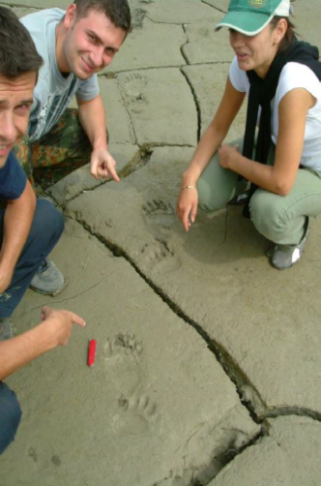
Figure 17: Gjurmë këmbësh të një ariu të rritur në tokën me baltë të një rezervuari uji në rrëzë të malit Ostrovicë. (Foto F. Bego)

Identifikimi gjenetik duhet të përdoret për të përcaktuar numrin absolut të arinjve. Mostrat e jashtëqitjeve të freskëta të arinjve do të shërbejnë si material për nxjerrjen e ADN-së që përdoret për identifikimin gjenetik. Nga një mostër nga sipërfaqja e një jashtëqitjeje të freskët të ariut që mblidhet, shënohet dhe ruhet në alkool në përputhje me një protokoll standard, një sasi mjaftueshëm e madhe ADN-je mund të nxirret në një procedurë laboratorike për të njohur individualisht ariun nga i cili ka origjinën jashtëqitja. Një mostër mjaftueshëm e madhe e jashtëqitjeve të mbledhura në një zonë të specifikuar dhe gjatë një periudhe të kufizuar kohore mundëson një vlerësim të madhësisë totale të popullatës së arinjve me një diferencë gabimi prej më pak se 10%. Duke përdorur këto të dhëna, indeksi që tregon trendin e popullatës i fituar përmes numërimit të arinjve të parë mund të kalibrohet. Vlerësimi gjenetik i madhësisë totale të popullatës planifikohet çdo tre deri në pesë vjet. Përveç numrave totalë, këto metoda gjenetike mundësojnë një pasqyrë të madhësisë efektive të popullatës (pjesë e popullatës që merr pjesë në riprodhim), shkallën e diversitetit gjenetik të popullatës së studiuar, numrin e meshkujve që marrin pjesë në riprodhim, si dhe rrjedhën e gjeneve në zonën më të gjerë ose përtej kufijve të vendeve fqinje që ndajnë të njëjtën popullatë arinjsh me Shqipërinë.
Meqenëse metoda gjenetike për vlerësimin e madhësisë së popullatës është e bazuar shkencërisht dhe objektive, pritet që ajo të shërbejë si bazë për vendimmarrjen e menaxhimit dhe të pranohet nga të gjitha grupet e interesit.
Monitorimi dhe analiza e vdekshmërisë
Çdo vdekshmëri e arinjve duhet të regjistrohet. Matjet dhe mostrat duhet të merren në përputhje me një formular të përgatitur. Informacioni në lidhje me vdekshmërinë e arinjve duhet t'i raportohet ministrisë kompetente brenda një periudhe 24-orëshe.
Formulari për të dhënat e vdekshmërisë do të përfshijë datën dhe vendin e ngjarjes, shkakun e vdekshmërisë (nëse ariu është qëlluar, atëherë edhe të dhënat në lidhje me gjuetarin dhe vlerën e trofeut), si dhe matjet bazë (gjatësia totale dhe pesha e matur), seksin dhe moshën. Për më tepër, duhet të mblidhen mostrat bazë: një nga molarët rudimentarë për përcaktimin e moshës (i ruajtur i thatë në një qese letre), një copë indi të butë për analizë gjenetike (e mbajtur në frigorifer) dhe një mostër për hetimin e Trichinella-s. Mbledhja e matjeve dhe mostrave shtesë do të miratohet nëse është e nevojshme. Prioriteti: Thelbësor/i lartë
Përgjegjësia: MM, UT-Fakulteti i Shkencave Natyrore (Qendra e Kerkimit te Flores dhe Faunes), në bashkëpunim me PPNEA
Palët e interesuara: MM, RAPA-të, Bashkitë, OJQ-të Vendore, Shoqatat e Gjuetarëve, Institucionet Shkencore, etj.
Afati kohor: I menjëhershëm/në vazhdim

4.5. Arinjtë problematikë
Arinjtë që nuk ikin nga njerëzit janë potencialisht të rrezikshëm. Humbja e frikës nga njeriu nuk do të thotë se arinjtë do të bëhen më agresivë; megjithatë, rreziku aktual është dukshëm më i madh. Disa njerëz do të përpiqen t'i afrohen një ariu të tillë për të parë ose fotografuar më mirë, ndërsa të tjerët do ta qëllojnë dhe do ta plagosin atë. Në të dyja rastet, ariu mund të përgjigjet me një mbrojtje aktive. Përveç kësaj, shikimet e shpeshta të një ariu të vetëm të mësuar me njerëzit shpesh i bëjnë njerëzit të mendojnë se arinjtë janë shumëzuar përtej numrave të arsyeshëm. Disa arinj të mësuar me njerëzit do të fillojnë të shkaktojnë dëme të rregullta në kërkimin e tyre për ushqim nga burimet njerëzore dhe kështu bëhen arinj problematikë. Sjellja e tyre është e vështirë për t'u ndrequr. Arinj të tillë zakonisht përfundojnë duke u vrarë nga trafiku, duke u qëlluar në të ashtuquajturën vetëmbrojtje ose duke u vrarë nga gjuetarët.

4.5.1. Masat që parandalojnë shfaqjen e arinjve problematikë
A) Parandalimi i varësisë nga ushqimet nga burimet njerëzore.
Këto masa përfshijnë të gjitha masat e listuara në parandalimin e ushqyerjes me mbeturina. Të gjitha burimet e tjera të ushqimit për njerëzit (p.sh., dyqanet ushqimore, pemishtet dhe kopshtet pranë shtëpive, mjetet e transportit, vendet për ngarkimin e ngarkesave etj.) që mund të tërheqin arinjtë duhet të rrethohen, mbrohen ose hiqen në mënyrë të përshtatshme.
B) Parandalimi i shfaqjes së këlyshëve të ariut që kanë humbur nënat e tyre.
Arinjtë që kanë humbur nënën e tyre para kohës së ndarjes fiziologjike janë veçanërisht të prirur të kërkojnë ushqim afër njerëzve. Duhet të ndërmerren hapat e mëposhtëm:
1. Duhet të merren masa për të ulur probabilitetin e shfaqjes së këlyshëve të ariut jetimë: a) parandalimi i gjuetisë së paligjshme, c) shmangia e shqetësimit në habitate gjatë muajve të dimrit (nga dhjetori deri në prill) veçanërisht rreth vendeve të njohura të strofullave të ariut.
2. Një këlysh ariu që humbet nënën e tij gjatë 4 deri në 5 muajve të parë të jetës së tij nuk mund të mbijetojë në natyrë. Nëse merret dhe ushqehet artificialisht, atëherë do të duhet të mbahet në një lloj hapësire të mbyllur për gjithë jetën e tij. Arinj të tillë mund të merren nga një strehë e specializuar, brenda kufijve të kapaciteteve të saj. Nëse nuk ka ambiente të tilla, nuk duhet të fillohet ushqyerja artificiale e arinjve jetimë të asaj moshe. Këlyshët e ariut që mbetën jetimë në fund të majit ose më vonë në vitin e tyre të parë të jetës kanë shanse të caktuara për mbijetesë në natyrë, por do të sillen normalisht vetëm nëse njerëzit nuk i ushqejnë dhe nëse nuk gjejnë ushqim në mbeturina.
Prioriteti: I lartë Përgjegjësia: MM
Palët e interesuara: MM, MMZHR, Ministria e Brendshme, Autoritetet lokale, komunitetet lokale, përdoruesit dhe shoqatat e përdoruesve të tokës, OJF-të lokale, Shoqatat e Gjuetarëve, Institucionet Shkencore, etj.
Afati kohor: I menjëhershëm/në vazhdim

4.5.2. Masat për trajtimin e arinjve problematikë
Një ari që është mësuar me njerëzit ose ka filluar të krijojë probleme është i vështirë për t'u kuruar nga një sjellje e tillë e padëshirueshme. Masat e mundshme janë:
1. Parandalimi i aksesit në burimet ushqimore që viziton rregullisht.
2. "Kushtëzimi negativ" - kurimi i zakonit përmes stimujve të pakëndshëm:
- zhurma nga simulatorë të ndryshëm akustikë;
- të shtëna me municione që bëjnë zhurmë;
- të shtëna me plumba gome.
3. Largimi i një ariu për të cilin masat e mëparshme nuk funksionuan:
- Kapja dhe zhvendosja. Kjo nuk është e këshillueshme në kushtet tona, pasi gjithmonë ka vendbanime njerëzore brenda çdo zone me madhësi për të akomoduar vendbanimin e një ariu.
- Kapja dhe vendosja në robëri. Kjo është e mundur vetëm për arinjtë e rinj (më pak se një vjeç) që mund të përshtaten me një jetë të tillë dhe vetëm kur ata mund të mbahen në robëri për pjesën tjetër të jetës së tyre (20 deri në 30 vjet).
-Masat vdekjeprurëse. Të shtënat ose kapja dhe eutanazia.
4. Arinjtë e sëmurë dhe të plagosur.
Nëse shfaqet një ari që vuan nga një lëndim ose sëmundje dhe është përkohësisht i paaftë të mbijetojë vetë në natyrë, mundësia e trajtimit mjekësor mund të merret në konsideratë vetëm nëse ariu mund të ndihmohet nga një trajtim i vetëm i kryer në vend.
Prioriteti: Thelbësor/i lartë
Përgjegjësia: MM, AdZM-të, UT-Fakulteti i Shkencave Natyrore, Bashkitë dhe Shoqatat e Gjuetisë
Palët e interesuara: MM, MMZHR, Ministria e Brendshme, Bashkitë Vendore, OJF-të Vendore, Shoqatat e Gjuetarëve, Institucionet Shkencore, etj.
Afati kohor: I menjëhershëm/në vazhdim

4.5.3. Krijimi i një Grupi Ndërhyrës
Do të përpiqemi t'i shërojmë arinjtë problematikë nga zakonet e tyre të këqija duke i frikësuar. Kur kjo nuk është efektive, do të përdoren mundësi të tjera, të tilla si: kapja dhe shënimi i arinjve problematikë (për ndjekje më të lehtë të sjelljes së ariut), zhvendosja, vendosja në robëri (nëse ekziston mundësia) dhe si mjet i fundit - eliminimi i kafshës.
Anëtarët e grupit të ndërhyrjes do të emërohen nga Ministria kompetente, e cila në të njëjtën kohë do të veprojë si ndërmjetës për transferimin e informacionit midis grupit të ndërhyrjes dhe publikut. Anëtarët e grupit, në bashkëpunim me stafin lokal të pylltarisë dhe shoqatat e gjuetisë, do të vlerësojnë situatën dhe do të marrin një vendim në lidhje me ndërhyrjen.
Është e rëndësishme t'u tregohet banorëve vendas se, në rastet e situatave të rrezikshme me arinjtë, ata nuk lihen vetëm. Grupi i ndërhyrjes do të veprojë sipas një protokolli. Do të përpiqet të parandalojë situatat që rezultojnë në shfaqjen e arinjve problematikë dhe këlyshëve jetimë.
Prioriteti: I lartë
Përgjegjësia: MM
Palët e interesuara: MM, MMZHR, Ministria e Brendshme, stafi i pyjeve në bashki dhe shoqatat e gjuetisë, Institucionet Shkencore, etj.
Afati kohor: Afatshkurtër/në vazhdim

4.6. Arinjtë dhe Turizmi
Habitati i arinjve në Shqipëri mbulon një sipërfaqe më të madhe se 14500 km² kodrash dhe malesh të mbuluara kryesisht me bimësi pyjore. Ka një dendësi të ulët të popullsisë njerëzore dhe një karakter tipik rural. Përveç vlerave të ruajtura biologjike dhe ekologjike, ka pak avantazhe të tjera të krahasueshme në këtë zonë. Produkti i brendshëm bruto i kësaj zone është dukshëm më i ulët se në pjesë të tjera të Shqipërisë; njerëzit po largohen nga zona dhe ekonomia lokale është në rënie.
Për shkak të kësaj, është e rëndësishme të përfitohet vlera maksimale e pranisë së arinjve dhe të përdoret ajo në dobi të vendasve. Prania e një popullate të shëndetshme arinjsh është një shenjë e pyjeve me cilësi të lartë dhe kështu disponueshmërisë së burimeve të tilla si druri, kërpudhat, manaferrat dhe kafshët e gjahut.
Arinjtë janë një simbol i pasurisë së natyrës dhe dihet që cilësia e mjedisit natyror është një nga faktorët kryesorë në turizëm. Komunitetet lokale mund ta përdorin këtë simbol për të rritur vlerën e tregut të produkteve tradicionale lokale, siç janë punimet artizanale. Për shembull, krijimi dhe përdorimi i një "etikete ariu" në produktet lokale do të thoshte se produktet rrjedhin nga një pyll i mirëmbajtur.
Për entuziastët e jetës së egër, prania e arinjve mund ta përmirësojë ndjeshëm përvojën e tyre në natyrë. Hulumtimet kanë treguar se shumica e banorëve në zonat e arinjve mendojnë se prania e kafshës tërheq turistë, duke sjellë përfitime ekonomike për komunitetet lokale.

4.6.1. Arinjtë në natyrë
Në kontekstin e turizmit, ekzistojnë tre kategori të ndryshme zonash ku banojnë arinjtë në Shqipëri. Këto janë zona të mbrojtura, njësi pyjore dhe destinacione alpinizmi. Të tre kategoritë mund të mbivendosen. Vizitorët në këto zona vijnë në kontakt me arinjtë, gjë që mund të rezultojë në efekte të ndryshme si tek vizitorët ashtu edhe tek arinjtë. Çështjet kryesore në lidhje me ndërveprimet e vizitorëve me arinjtë që duhen trajtuar janë:
- Shqetësimi i arinjve;
- Mësimi i arinjve me njerëzit;
- Siguria e vizitorëve;
- Kënaqësia e vizitorëve;
- Kapaciteti mbajtës i vizitorëve.
Për qëllimet e këtij plani, përkufizimi i kapacitetit mbajtës të vizitorëve është: niveli më i lartë i mundësisë së shfrytëzimit të një zone nga vizitorët me nivelin më të lartë të mundësisë së kënaqësisë së vizitorëve dhe nivelin më të ulët të mundshëm të ndikimeve negative në popullatën e arinjve. Një qasje e tillë është veçanërisht e rëndësishme në zonat e mbrojtura dhe për këtë arsye është e nevojshme të kryhen studime shkencore objektive dhe sasiore mbi:
- Nivelet e shqetësimit të vizitorëve për arinjtë
- Nivelet e kënaqësisë së vizitorëve gjatë një vizite në një zonë të mbrojtur.
Për të shmangur shqetësimin dhe zakonshmërinë e arinjve dhe për të siguruar sigurinë e vizitorëve, është e rëndësishme të edukohen vizitorët rreth mënyrave të sakta të sjelljes në habitatin e arinjve (përmes broshurave, fletushkave, tabelave në shtigje, leksioneve etj.), dhe nëse është e nevojshme, të kufizohen zonat e arritshme për vizitorët ose të kufizohet numri i vizitorëve në zona ose kohë të caktuara.
Me qëllim rritjen e niveleve të kënaqësisë së tyre, vizitorët mund të marrin pjesë në aktivitetet e kontrolluara si më poshtë:
- shijimi i habitatit të arinjve;
- kërkimi, vëzhgimi dhe fotografimi (filmimi) i shenjave të pranisë së arinjve;
- vëzhgimi dhe fotografimi (filmimi) i arinjve në natyrë;
- pjesëmarrja në aktivitetet e studiuesve dhe/ose rojeve të parkut; dhe
- edukimi rreth arinjve.

4.6.2. Arinjtë në robëri
Institucionet që mbajnë arinj në robëri i përdorin arinjtë me qëllim edukimin dhe argëtimin e vizitorëve, si dhe krijimin e fitimit ekonomik.
Arinjtë duhet të kenë:
- Kafaze të përshtatshme me hapësirë ​​të mjaftueshme për lëvizje, në të cilat kafshët nuk do të mërziten dhe të cilat janë kopja më e mirë e mundshme e habitatit të tyre natyror;
- Ushqyerje të duhur;
- Qetësi dhe komoditet.
Vizitorët duhet të kenë:
- Siguri;
- Edukim rreth arinjve;
- Argëtim;
- Mundësi për të shpenzuar para.
Prioriteti: I lartë
Përgjegjësia: MM, Kopshti Zoologjik i Tiranës dhe institucione të tjera që mbajnë arinjtë në robëri. Palët e interesuara: MM, Ministria e Turizmit dhe Kulturës (MTKRS), Ministria e Arsimit dhe Shkencës, Bashkia e Tiranës, Ministria e Brendshme (Bashkitë Vendore), OJF-të Vendore, Institucionet Shkencore, etj.
Afati kohor: I menjëhershëm/në vazhdim.

4.7. Parandalimi dhe kompensimi i dëmeve të shkaktuara nga arinjtë

4.7.1. Parandalimi i dëmeve

4.7.1.1. Masat që duhen ndërmarrë nga menaxherët e pyjeve/kafshëve të egra/zonave të mbrojtura
- Hartimi i një plani për parandalimin e dëmeve (masa sezonale, masa nga kultura të ndryshme e kështu me radhë);
- Mbledhja dhe shpërndarja e udhëzimeve se si të parandalohen dëmet,
- Ushqyerja plotësuese e arinjve, me qëllim mbajtjen e arinjve larg vendbanimeve;
- Mbajtja e madhësisë së popullatës në një nivel me dëme të tolerueshme.
Prioriteti: I lartë
Përgjegjësia: MM, Punonjësit e Pylltarisë brenda bashkive dhe administratat e Zonave të Mbrojtura (AKZM, AdZM)
Palët e interesuara: MM, MMZHR, Ministria e Brendshme, Bashkitë Vendore, Komunitetet Vendore, OJF-të Vendore, Shoqatat e Gjuetarëve, Institucionet Shkencore, etj.
Afati kohor: I menjëhershëm/në vazhdim

4.7.1.2. Masat që duhen ndërmarrë nga përdoruesit e tokës
- Raportimi i dëmeve dhe dëmtimeve të mundshme tek autoriteti i pyjeve dhe kafshëve të egra (Bashkitë);
- Lejimi i zbatimit të duhur të masave mbrojtëse nga autoriteti i kafshëve të egra;
- Përdorimi i saktë i pajisjeve mbrojtëse;
- Vjelja e të korrave brenda afateve kohore agroteknike.
Prioriteti: I lartë
Përgjegjësia: MM, Stafi i Pylltarisë brenda bashkive (autoriteti vendor) Palët e interesuara: MM, Ministria e Ekonomisë, MMZHR, Ministria e Brendshme, Autoritetet vendore, Komunitetet vendore, OJQ-të vendore, Shoqatat e Gjuetarëve, Institucionet Shkencore, etj.
Afati kohor: I menjëhershëm/në vazhdim

4.7.1.3. Masa të tjera
Përfshin të gjitha masat e tjera që lidhen kryesisht me aksesin e arinjve në mbeturina dhe ushqime të tjera me origjinë njerëzore.

4.7.2. Kompensimi i dëmeve
Nuk ka dyshim se një ari mund të shkaktojë dëme me vlerë materiale disa herë më të lartë se ajo që mund të kompensohet. Kjo mund të rrezikojë menaxhimin e arinjve dhe menaxhimin e gjahut në përgjithësi. Çdo dëm që është vërtetuar se është shkaktuar nga një ari duhet të kompensohet në një afat kohor sa më të shkurtër të jetë e mundur. Nëse personi që vuan dëmin nuk e ka rritur dëmin me sjellje të papërgjegjshme, kompensimi duhet të mbulojë të gjithë dëmin. Ky veprim rekomandohet të miratohet në legjislacionin mjedisor shqiptar.
Prioriteti: I lartë
Përgjegjësia: MM
Palët e interesuara: MM, MMZHR, Ministria e Brendshme, Bashkitë Vendore, OJF-të Vendore, Shoqatat e Gjuetarëve, Institucionet Shkencore, etj. Afati kohor: Afatmesëm deri në afatgjatë

4.8. Informimi publik dhe pjesëmarrja në vendimmarrje
Me qëllim përmirësimin e cilësisë së ruajtjes së arinjve në Shqipëri dhe shmangien e konflikteve midis grupeve të ndryshme të interesit, në koordinim me rekomandimet e Konventës së Bernës për Shqipërinë, janë planifikuar aktivitetet e mëposhtme:

4.8.1. Fushatat edukative dhe informuese për grupe të ndryshme të synuara
Me qëllim sigurimin e mbështetjes publike për menaxhimin e arinjve dhe përgatitjen e publikut për pjesëmarrje konstruktive në vendimmarrje, publiku duhet të informohet saktë dhe në kohë. Në varësi të grupeve të synuara, duhet të përshtaten mënyrat dhe nivelet e informimit.
1. Banorët vendas në zonat me prani të përhershme të arinjve
Informacioni i saktë duhet të ruajë nivelin aktual të pranimit të popullatës së arinjve. Kujdes i veçantë duhet t'i kushtohet edukimit të publikut rreth masave për parandalimin e dëmeve dhe rreziqeve të drejtpërdrejta për njerëzit, si dhe shmangies së sjelljeve që mund të çojnë në krijimin e arinjve problematikë. Publiku duhet të informohet rreth progresit të arinjve dhe mënyrave të shfrytëzimit të tyre në ekonominë lokale.
2. Banorët vendas të zonave me prani të rastit të arinjve
Theksi duhet t'i kushtohet edukimit rreth biologjisë së arinjve, në mënyrë që të shmangen reagimet e panikut që lidhen me praninë e arinjve. Edhe këtu, kujdes i veçantë duhet t'i kushtohet edukimit të publikut rreth masave për parandalimin e dëmeve dhe rrezikut të drejtpërdrejtë për njerëzit, si dhe rreth shmangies së sjelljeve që mund të çojnë në krijimin e arinjve problematikë. Publiku duhet të informohet për vlerën potenciale të arinjve për ekonominë lokale.
3. Banorët e zonave ku arinjtë nuk janë të pranishëm
Të gjithë shqiptarët duhet të jenë të njohur me bazat e biologjisë së arinjve dhe të pranojnë dhe vlerësojnë ekzistencën e popullatës së arinjve në Shqipëri.
4. Nxënësit
Arsimi fillor dhe i mesëm duhet të ofrojë një kuptim të qartë të arinjve dhe mishngrënësve të tjerë të mëdhenj në Shqipëri si pjesë të vlefshme të trashëgimisë sonë natyrore me një status të veçantë ekologjik në lidhje me habitatin, ushqyerjen dhe marrëdhënien e tyre me njerëzit.
5. Vizitorët në zonat e arinjve
Çdo vizitor, shqiptar apo i huaj, që viziton zonat e arinjve dhe veçanërisht zonat e mbrojtura dhe tërheqëse për turizmin, duhet të marrë informacion bazë në lidhje me faktin se ai/ajo po viziton një habitat arinjsh dhe në lidhje me sjelljen e rekomanduar në habitatin e arinjve. Shkaktimi i frikës tek arinjtë dhe rreziku për njerëzit duhet të shmanget dhe, në të njëjtën kohë, duhet të ofrohet informacion se si të dallohen shenjat e pranisë së arinjve. Informimi i duhur i vizitorëve do të zvogëlojë përgjegjësitë e organizatave që menaxhojnë zonën në rast të situatave konfliktuale.
Prioriteti: I lartë
Përgjegjësia: OJF-të lokale, MA, UT-Fakulteti i Shkencave Natyrore (Qendra Kerkimore e Flores dhe Faunes)
Palët e interesuara: MA, Ministria e Arsimit dhe Shkencave (MASH), MTPT, Akademia e Shkencave, Universitetet, Bashkia Vendore, OJQ-të Vendore, Shoqatat e Gjuetarëve, Institucionet Shkencore, etj.
Afati kohor: Afatshkurtër/në vazhdim

4.8.2. Identifikimi dhe përfshirja e grupeve të interesit si përfaqësues të publikut në menaxhimin e ariut, nëpërmjet konsultimeve dhe planifikimit të përbashkët.
Plani i Veprimit për Ariun e Murrmë për Republikën e Shqipërisë duhet të jetë një dokument publik, në të cilin grupet e interesit mund të japin komente dhe propozime. Një herë në vit, duhet të organizohet një takim publik pune në të cilin duhet të paraqiten rezultatet e menaxhimit të vitit të kaluar dhe planet për vitin e ardhshëm.
Prioriteti: Thelbësor/i lartë
Përgjegjësia: MM, UT-Fakulteti i Shkencave Natyrore
Palët e interesuara: MM, MMZHR, Ministria e Ekonomisë, Ministria e Transportit dhe Infrastrukturës, Ministria e Turizmit, Kulturës, Rinisë dhe Sporteve (MTKRS), Ministria e Brendshme (Bashkitë Vendore), Ministria e Arsimit dhe Shkencës, OJF-të Vendore, Shoqatat e Gjuetarëve, Institucionet Shkencore, etj.
Afati kohor: I menjëhershëm/në vazhdim

4.8.3. Zhvillimi i një protokolli të qëndrueshëm bashkëpunimi me popullsinë lokale
Banorët vendas duhet të informohen rregullisht për gjendjen e popullatës së arinjve. Në veçanti, ata duhet të informohen për çdo situatë të zakonshme (p.sh. arinj problematikë ose këlyshë pa nënë). Gjithashtu, banorët vendas duhet të jenë të njohur me procedurat për raportimin e dëmeve ose situatave të rrezikshme, si dhe me mendimin e tyre të përgjithshëm për arinjtë.
Prioriteti: I lartë
Përgjegjësia: Ministria e Mjedisit, Pyjet brenda bashkive.
Palët e interesuara: Ministria e Mjedisit, Autoritetet lokale, Komunitetet lokale, OJQ-të lokale, Shoqatat e Gjuetarëve, Institucionet Shkencore, etj.
Afati kohor: Afatmesëm deri në afatgjatë

4.8.4. Monitorimi i qëndrimeve të publikut ndaj arinjve
Një kuptim i qëndrimeve të publikut ndaj arinjve do të lehtësojë vendimmarrjen më të drejtë. Në këtë masë, qëndrimet e publikut dhe ndryshimet e mundshme në qëndrime duhet të monitorohen me anë të metodave të përshtatshme të anketimit sociologjik.
Prioriteti: I lartë
Përgjegjësia: MM, UT-Fakulteti i Shkencave Natyrore, OJQ-të (si PPNEA, EcoAlbania)
Palët e interesuara: MM, Bashkitë Vendore, përdoruesit e tokës, fermerët, barinjtë, grupet turistike, OJF-të Vendore, Shoqatat e Gjuetarëve, etj.
Afati kohor: I menjëhershëm/në vazhdim

4.9. Bashkëpunimi Ndërkombëtar
Me ratifikimin e traktateve ndërkombëtare të përshkruara në Pjesën e parë, Shqipëria duhet të ndjekë dispozitat e tyre dhe ky Plan Veprimi konfirmon angazhimin e saj ndaj të gjitha dispozitave që lidhen me ruajtjen e ariut të murrmë.
Në shkallë globale dhe/ose evropiane kjo do të thotë harmonizim me udhëzimet për ruajtjen e specieve në një "status të favorshëm ruajtjeje" në numër sa më të lartë të jetë e mundur dhe në zona sa më të gjera të jetë e mundur, por në bashkëjetesë me banorët vendas. Plani do të respektojë gjithashtu dispozitat që lidhen me ruajtjen e habitatit dhe tregtinë ndërkombëtare të arinjve ose pjesëve të trupave të tyre.
Popullata e ariut të murrmë shqiptar është pjesë e një popullate që e ndajmë me vendet fqinje: Mali i Zi, Kosova, Maqedonia e Veriut dhe Greqia. Duke ditur se veprimet e menaxhimit të popullatës së arinjve në Shqipëri mund të ndikojnë në popullatat e arinjve në vendet fqinje, Shqipëria është zotuar se do të mbajë një popullatë të qëndrueshme në mënyrë që të priten migrime afërsisht të barabarta të arinjve përtej kufijve në të dy drejtimet.
Ky Plan Veprimi inkurajon bashkëpunimin dhe shkëmbimin e njohurive midis studiuesve në rajonin tonë të Ballkanit, në kuptimin e harmonizimit të metodave të kërkimit për të mundësuar krahasime dhe për të plotësuar rezultatet. Takimet e studiuesve të arinjve dhe menaxherëve të jetës së egër duhet të planifikohen çdo vit, me qëllim shkëmbimin e përvojave për vitin e ardhshëm.
Prioriteti: Thelbësor/i lartë
Përgjegjësia: MM, UT-Fakulteti i Shkencave Natyrore, PPNEA
Palët e interesuara: MM, Ministria e Arsimit dhe Shkencës, Bashkitë Vendore, OJF-të Vendore, Shoqatat e Gjuetarëve, Institucionet Shkencore, etj.
Afati kohor: I menjëhershëm/në vazhdim

4.10. Financimi për Zbatimin e Planit të Veprimit për Ariun
Burime të brendshme:
- buxheti i shtetit i Republikës së Shqipërisë nga pjesa e siguruar e caktuar për ministrinë kompetente (MM);
- EU4Nature;
- EU4Forests;
- PONT-Prespa Ohrid NatureTrust;
- burimet e institucioneve shkencore dhe akademike;
- burimet e Shoqatave të Gjuetisë Shqiptare;
- burime të tjera (p.sh. sektori i biznesit)
Burime të huaja:
-Komisioni Evropian – nëpërmjet programeve të tilla si LIFE – për vite të caktuara dhe për projekte të caktuara;
-donacione të huaja;
-burime të tjera.

4.11. Zbatimi dhe Rishikimi i Planit të Veprimit për Ariun
Ministria e Mjedisit është kompetente për zbatimin dhe rishikimin e këtij Plani Veprimi. Zbatimi i këtij plani përfshin informimin e publikut dhe pjesëmarrjen e publikut në proceset e vendimmarrjes. Pjesëmarrja aktive e të gjithë palëve të interesuara është një tjetër kusht themelor në zbatimin e Planit të Veprimit. Palët e interesuara përfshijnë administratën (MM dhe strukturat e saj qendrore dhe lokale, MBZHR, MTKRS, MASH dhe MTI), bashkitë, universitetet dhe institucionet shkencore, OJF-të lokale, Shoqatat e Gjuetisë, e kështu me radhë. Të gjithë palët e interesuara duhet të jenë të përfshira plotësisht në proces në mënyrë që të zbatohen me sukses aktivitetet e parashikuara të Planit të Veprimit.

5. Referencat
Biodiversity Strategy and Action Plan—Albania, 2014
Bego F.,1997. Current threat status of the mammals of Albania. In Libri i Kuq i Bimeve, Shoqerimeve Bimore dhe kafsheve te Shqiperise. REC-Hungary: 310 pp
Bego et al., 2000. Albania- Guide to its Natural Treasures. Klemp. ECAT-Tirana and
EURONATURE. ISBN 3-931323-06-4: 144 pp
Bego F., 2001 Te dhena te reja mbi Gjitaret (Mammalia) e vendit tone: statusi i njohjes, i perhapjes gjeografike dhe statusi i ruajtjes dhe rrezikimit te tyre. Bul. IKB, Akad. Shkenc. “Studime Biologjike”: Numer Special 5-6/2001: 274-279.
Bego F, 2005. On the status and distribution of the large carnivores (Mammalia: Carnivora: brown bear, wolf and lynx) in Albania. AJNTS: 2005 (1) XI (17): pp 41-53.
Bego F. 2007. Brown Bear (Ursus arctos) Action Plan, Albania. GEF-Biodiversity Enabling Activity-2nd Phase. 60 pp
Bego F, Saçdanaku E, Pacifici M, Rondinini C (2018): Small terrestrial mammals of Albania: distribution and diversity (Mammalia, Eulipotyphla, Rodentia). ZooKeys 742: 127–163.
https://doi.org/10.3897/zookeys.742.22364
Boitani, L., Alvarez, F., Anders, O., Andren, H., Avanzinelli, E., Balys, V., Blanco, J.C.,
Breitenmoser, U., Chapron, G., Ciucci, P., Dutsov, A., Groff, C., Huber, D., Ionescu, O., Knauer,
F., Kojola, I., Kubala, J., Kutal, M., Linnell, J.D., Majic, A., Männil, P., Manz, R., Marucco, F.,
Melovski, D., Molinari, A., Norberg, H., Nowak, S., Ozolins, J., Palazón, S., Potočnik, H.,
Quenette, P.Y., Reinhardt, I., Rigg, R., Selva, N., Sergiel, A., Shkvyria, M., Swenson, J., Trajce, A., von Arx, M., Wölfl, M., Wotschikowsky, U. & Zlatanova, D. (2015) Key actions for large carnivore populations in Europe. Institute of Applied Ecology (Rome, Italy). Report to DG
Environment, European Commission, Bruxelles. Contract no. 07.0307/2013/654446/SER/B3.
Chapron, G., P. Kaczensky, J. D. C. Linnell, M. von Arx, D. Huber, H. Andrén, J. V. López-Bao et al. 2014. Recovery of large carnivores in Europe’s modern human-dominated landscapes. Science 346 (6216): 1517-1519. DOI: 10.1126/science.1257553
Council of Europe, 1989: Atelier sur la situation et la protection de l’Ours brun (Ursus arctos) en Europe. Collection Rencontres environment, no.6. Strasbourg (1989)
IUCN, 2025. IUCN Red List of Threatened Animals.
Dida M., Bego F., 2001. Forest protected Areas in Albania (Problems and Recommendations). Third Balkan Scientific Conference “Study, conservation and utilization of forest resources”, Volume II, Sofia 2-6 October 2001. ISBN 954-90896-3-0: pp 450-455.
Hoxha B., O. Lama, and A. Trajçe. 2021. Support to the management of protected areas in border region of Albania, Kosovo, North Macedonia in monitoring of endangered species. Tirana: Protection and Preservation of Natural Environment in Albania.
Hoxha, B., A. Trajçe, K. Mersini, and B. Trezhnjeva. 2014. Extensive camera-trapping surveys in promising areas Puke-Mirdita and Librazhd regions. Tirana: Protection and Preservation of Natural Environment in Albania.
Huber, D. 2025. Ursus arctos (Europe assessment). The IUCN Red List of Threatened Species 2025: e.T41688A216873475. https://dx.doi.org/10.2305/IUCN.UK.20251.RLTS.T41688A216873475.en. Accessed on 03 May 2026.
Kaczensky, P. (2021) Distribution of large carnivores in Europe 2012 - 2016: Distribution maps for Brown bear, Eurasian lynx, Grey wolf, and Wolverine. Dryad, Dataset, https://doi.org/10.5061/dryad.pc866t1p3.
Kaczensky, P., Chapron, G., Von Arx, M., Huber, D., Andrén, H. & Linnell, J. (2013) Status, management and distribution of large carnivores - bear, lynx, wolf and wolverine - in Europe. Istituto di Ecologia Applicata, Rome, Italy.
Kaczensky, P., Ranc, N., Hatlauf, J., Payne, J.C., Acosta-Pankov, I., Álvares, F., Andrén, H.,
Andri, P., Aragno, P., Avanzinelli, E., Bagrade, G., Balys, V., Barroso, I., Bartol, M., Bassano,
B., Bauduin, S., Bautista, C., Bedő, P., Belotti, E., Berezowska-Cnota, T., Bernicchi, L., Bijl, H., Bionda, R., Bišćan, A., Blanco, J.C., Bliem, K., Böcker, F., Bogdanović, N., Boiani, V., Bojda, M., Boljte, B., Bragalanti, N., Breitenmoser, U., Brøseth, H., Bučko, J., Budinski, I., Bufka, L.,
Černe, R., Cherepanyn, R., Chiriac, S., Ćirović, D., Csányi, S., De Angelis, D., de Gabriel Hernando, M., DeAngelis, D., Diószegi-Jelinek, L., Done, G., Drouet-Hoguet, N., Duľa, M., Dutsov, A., Engleder, T., Fenchuk, V., Ferloni, M., Ferri, M., Kindberg, J. & Linnell, J.D.C. (2024) Large carnivore distribution maps and population updates 2017 – 2022/23. IEA, Report to the European Commission under contract N° 09.0201/2023/907799/SER/ENV.D.3 “Support for Coexistence with Large Carnivores”, “B.4 Update of the distribution maps”.
KOÇI V.,1961. Manual i gjuetise. Botim i Ministrise se Bujqesise. Tirane
Linnell, J. D. C., Boitani, L., Blanco, J. C., Álvares, F., Andrén, H., Bath, A., Chapron, G.,
Chiriac, S., Ćirović, D., Drouet-Hoguet, N., Groff, C., Hatlauf, J., Hovardas, T., Huber, D.,
Ionescu, O., Jerina, K., Kaczensky, P., Kindberg, J., Kojola, I., Krofel, M., Kutal, M., Majić
Skrbinšek, A., Mannil, P., Marsden, K., Marucco, F., Melovski, D., Mengüllüoğlu, D., Mergeay,
J., Molinari Jobin, A., Nowak, S., Ozolins, J., Quenette, P. Y., Ranc, N., Reinhardt, I., Rigg, R., Salvatori, V., Schley, L., Selva, N., Sunde, P., Swenson, J. E., Trajce, A., Trbojević, I., Trouwborst, A., von Arx, M., Wölfl. M. & Zlatanova, D. (2025) Conceptualising coexistence with large carnivores in Europe. Report to the European Comission under contract N° 09.0201/2023/907799/SER/ENV.D.3 “Support for Coexistence with Large Carnivores”. IUCN/SSC Large Carnivore Initiative for Europe (LCIE) and Istituto di Ecologia Applicata (IEA).
Linnell, J. D. C. and Boitani, L. (2025) Best practices for management of large carnivores in
Europe with respect to lethal and non-lethal management measures. Report to the Bern
Convention secretariat as an additional contribution to contracts 1742024 and 1752024 from the
COUNCIL OF EUROPE Directorate General Human Rights and Rule of Law (DGI), Bern Convention to the IUCN/SSC Large Carnivore Initiative for Europe (LCIE) and Istituto di Ecologia Applicata (IEA).
McLellan, B.N., Proctor, M.F., Huber, D. & Michel, S. 2017. Ursus arctos (amended version of 2017 assessment). The IUCN Red List of Threatened Species 2017: e.T41688A121229971.
https://dx.doi.org/10.2305/IUCN.UK.2017-3.RLTS.T41688A121229971.en. Accessed on 03 May 2026.
Pacifici M, Attorre F, Martellos S, Bego F, De Sanctis M, Hoda P, Meço M, Rondinini C, Saçdanaku E, Salihaj E, Scepi E, Shuka L, Ghiurghi A (2018): BioNNA: the Biodiversity National Network of Albania. Nature Conservation 25: 77–88.
https://doi.org/10.3897/natureconservation.25.22387
PUZANOV V., MITRUSHI I.,1955. Gjuetia ne Shqiperi (Hunting in Albania). Univ. Shtet. Tiranes. Bul. Shk. Nat., No. 3: 94-109
Swenson 2000. Action Plan for the conservation of the brown bear (Ursus arctos) in Europe. Council of Europe T-PVS (2000) 24.
Rezić A., Iacolina L., Bužan E., Safne T., Bego F., Gačić G., Maletić V., Markov G., Milošević D., Papaioannou H., Šprem N. (2022): The Balkan chamois, an archipelago or a peninsula?
Insights from nuclear and mitochondrial DNA. Conservation Genetics. Springer.
Doi:10.1007/s10592-022-01434-w
Shumka S., Bego F., Beqiraj S., Paparisto A., Kashta L., Miho A., Nika O., Marka J. & Shuka L. (2018): The Vjosa catchment – a natural heritage. Acta ZooBot Austria 155: 349–376
Trajçe, A. 2017. The gentleman, the vagabonds and the stranger: cultural representations of large carnivores in Albania and their implications for conservation. PhD diss., University of Roehampton, London.
Trajçe, A., and B. Hoxha. 2012. Camera-trapping activities in Albania during winter 2010-11. Tirana: Protection and Preservation of Natural Environment in Albania.
Trajçe, A., B. Hoxha, B. Trezhnjeva, and K. Mersini. 2014. Munella Mountain – Summary of findings from the Balkan Lynx Recovery Programme. Tirana: Protection and Preservation of Natural Environment in Albania.
Trajçe, A., E. Keçi, K. Mersini, and S. Shumka. 2008. Baseline Survey on Lynx, Prey and other Carnivores in Albania. Tirana: Protection and Preservation of Natural Environment in Albania.
Vangjeli, et al, 1997: Ecological Survey of the High Forest Areas of Albania - (Copyright World Bank): 331pp

